Э к о н о м и ч е с к и й ф а к у л ь т е т
Кафедра бухгалтерского учета, анализа и аудита

Ложкина Марина Леонидовна

ВЫПУСКНАЯ
КВАЛИФИКАЦИОННАЯ
РАБОТА
Оценка управления материально-производственными запасами как элемент финансовой политики СПК колхоз «Рассвет» Арбажского района Кировской области

Руководитель:
к.э.н., доцент

Гамулинская Н.В.

Выпускная квалификационная работа рассмотрена на заседании кафедры «_____» _______________ 2017 г. и рекомендована для защиты в ГАК
Зав.кафедрой ________________ к.э.н., доцент Н.В. Гамулинская

Оглавление

Введение 4
1. Нормативно-законодательные и теоретические аспекты по управлению запасами предприятия 7
1.1 Нормативно-законодательные аспекты формирования запасов 7
1.2 Теоретические аспекты управления запасами предприятия 9
1.3 Методы управления запасами предприятия 16
2. Организационно-экономическая характеристика СПК колхоз «Рассвет» 24
2.1 Организационно-правовая характеристика СПК колхоз «Рассвет» 24
2.2 Экономическая характеристика СПК колхоз «Рассвет» 26
3. Оценка управления материально-производственными запасами как элемент финансовой политики СПК колхоз «Рассвет» Арбажского района Кировской области 34
3.1 Финансовая политика в части управления запасами 34
3.2 Анализ наличия и динамики, состава и структуры материально-производственных запасов 38
3.3 Анализ ликвидности материально-производственных запасов 42
3.4 Анализ показателей и факторов, влияющих на оборачиваемость материально-производственных запасов 49
3.5 Планирование материально-производственных запасов предприятия 52
3.6 Прогнозирование материально-производственных запасов 54
Заключение 60
Список литературы 62
ПРИЛОЖЕНИЯ 66

Введение

Сельское хозяйство – отрасль хозяйства, направленная на обеспечение населения продовольствием и получение сырья для ряда отраслей промышленности. Отрасль является одной из важнейших представленной практически во всех странах. В мировом сельском хозяйстве занято около 1,1 млрд экономически активного населения.
Современные события показали всю проблемность российского сельского хозяйства в условиях введения санкций странами ЕС, США и др. Сложившаяся ситуация указала на проблемные места в развитии сельского хозяйства, в поддержке его государством.
Производство молока, мяса, продуктов питания тесно связано с наличием тех или иных фондов, резервов, ресурсов, начиная с поголовья животных и птиц и заканчивая госинвестициями.
Россия в настоящее время удовлетворительно обеспечивает себя продуктами питания. В конце 2013 года бывший министр сельского хозяйства РФ Николай Фёдоров сообщил, что по главным продуктам — по зерну, картофелю, растительному маслу и сахару — Россия обеспечивает себя полностью. По мясу Россия почти достигла безопасного уровня производства, прежде всего, за счёт мяса птицы. Некоторые проблемы остаются с молоком — наше производство закрывает 80 % потребностей, тогда как по плану нужно закрывать 90 %.
Сложнее всего с расширением собственных объёмов производства мяса КРС, в первую очередь говядины. Так как крупный рогатый скот растёт гораздо медленнее птицы и свиней, инвестиции в производство мяса КРС несколько сложнее и рассчитаны на более долгий срок, порядка 10 лет и более. Однако на этом направлении в России ведётся активная работа.
В этих условиях особую важность приобретает рациональное функционирование предприятий аграрной отрасли. Поэтому изучение работы предприятия и экономическая оценка его деятельности в наши дни являются крайне необходимыми для экономики сельского хозяйства России. В связи с этим тема данной выпускной квалификационной работы является актуальной.
В условиях рыночной экономики целью любого производства является получение максимально возможной прибыли. Для увеличения экономического эффекта, снижения непроизводительных потерь, снижения неэффективного вложения средств в те или иные запасы на предприятиях и нужен анализ финансово-хозяйственной деятельности. Административный ресурс предприятия должен выявлять и включать в работу резервы производства, рационально и эффективно использовать материальные, трудовые и финансовые ресурсы.
Целью выпускной квалификационной работы является оценка управления материально-производственными запасами как элемента финансовой политики предприятия, а также предложение мероприятий по управлению запасами.
Анализ деятельности предприятий при любых формах собственности всегда должен быть разнообразным по содержанию с применением различных аналитических приёмов.
Улучшение использования запасов является одним из факторов развития предприятия, его работоспособность, увеличение или уменьшение объёмов производства и соответственно доходность, прибыльность хозяйства.
В связи с этим на предприятиях создаются технологические, текущие и резервные запасы. Создание таких запасов - есть факторы, обеспечивающие безопасность системы материально-технического снабжения.
В соответствии с целью в процессе исследования были сформулированы следующие задачи:
- изучить нормативно-законодательные и теоретические аспекты по управлению запасами предприятия, а также методы управления запасами предприятия;
- рассмотреть организационно-экономическую характеристику предприятия;
- изучить финансовую политику предприятия в части управления запасами;
- проанализировать наличие и динамику, состав и структуру материально-производственных запасов;
- выявить показатели и факторы, влияющие на оборачиваемость материально-производственных запасов;
- провести анализ ликвидности материально-производственных запасов;
- сформировать портфель заказов;
- спрогнозировать уровень материально-производственных запасов на следующий год;
- на основе изученного материала составить выводы и предложения.
Объектом исследования в работе послужил СПК колхоз «Рассвет» Арбажского района Кировской области.
Предмет исследования – финансово-экономические отношения по формированию запасов.
Период исследования – 3 года – с 2014 по 2016 гг.
Информационной базой исследования явились научные труды отечественных и зарубежных ученых по исследованию проблематики, бухгалтерский баланс, отчет о финансовых результатах, устав и другие формы бухгалтерской и финансовой отчетности предприятия.
Методологическую базу исследования составили:
- теоретический анализ литературных источников по данной теме;
- анализ документов и статистической отчетности предприятия;
- сравнение и сопоставление цифровых данных.
В процессе подготовки выпускной квалификационной работы были использованы следующие методы и приемы исследования:
- общенаучные методы исследования (абстрактно-логический, анализ);
- специфические методы исследования:
- экономико-статистические (сравнение, сводка, группировка, абсолютные и относительные величины, средние величины и показатели вариации, ряды динамики, графический, балансовый и другие методы);
- экономико-математические (цепные подстановки, факторный анализ).

1. Нормативно-законодательные и теоретические аспекты по управлению запасами предприятия

1.1 Нормативно-законодательные аспекты формирования запасов

Нормативно – законодательная база формирования запасов на предприятии предусматривает применение и руководство следующими нормативными документами:
- Федеральный Закон «О бухгалтерском учете» № 402-ФЗ от 06.12.2011г (ред. от 23.05.2016)
- Гражданский Кодекс Российской Федерации
- Приказ Минфина РФ от 31.10.2000 N 94н (ред. от 08.11.2010) "Об утверждении Плана счетов бухгалтерского учета финансово-хозяйственной деятельности организаций и Инструкции по его применению"
- Приказ Минфина России от 09.06.2001 N 44н (ред. от 16.05.2016) "Об утверждении Положения по бухгалтерскому учету "Учет материально-производственных запасов" ПБУ 5/01"
- Приказ Минфина РФ от 13.06.1995 N 49 (ред. от 08.11.2010) "Об утверждении Методических указаний по инвентаризации имущества и финансовых обязательств"
- Налоговый кодекс Российской Федерации
- Правила ведения журналов учета, полученных и выставленных счетов-фактур, книг покупок и книг продаж, при расчетах по налогу на добавленную стоимость.
- Отраслевые инструкции, правила, положения и методические рекомендации по планированию, учёту, оценке, переоценке и составлению отчётности.
Основные источники информации по операциям с производственными запасами:
- бухгалтерская отчетность – форма №1 «Бухгалтерский баланс», «Пояснения к бухгалтерскому балансу и отчету о финансовых результатах» (раздел 4);
- учетные регистры – Главная книга, журналы-ордера, ведомости, оборотно-сальдовые ведомости и др.;
- первичные документы – приходные ордера, накладные, товарно-транспортные накладные, счета-фактуры, доверенности, акты о приемке материалов, лимитно-заборные карты, требования-накладные, накладные на отпуск материалов на сторону, акты на списание, карточки учета материалов, инвентаризационные описи;
С помощью нормативно – правовой базы решаются вопросы по признанию собственности, принадлежности к группе, подгруппе или виду, стоимость и количественная оценка.
Материальные ресурсы имеют вещественно - натуральную форму и принадлежность к собственнику, кроме того, являются материальной ценностью. Право собственности на средства производства гарантированы Конституцией РФ. Собственнику принадлежат права владения, пользования и распоряжения запасами. Кроме того, приобретение использование и реализация запасов связано с уплатой определенных Налоговым кодексов налогов, использование запасов в производственном процессе изменяет их вещественно-натуральную форму, что связано с расходами предприятия, входя в себестоимость, влияют на доходность предприятия и объём налогооблагаемой базы.
Для организации правильного учета товарно-материальных запасов используется План счетов бухгалтерского учета, разработанный МСФО и утвержденный Министерством финансов РФ. На основании этого отраслевого нормативного документа на предприятиях разрабатывается рабочий план счетов. Второй раздел этого плана «Запасы» предусматривает их деление на «Материалы» (подраздел 10), «Незавершенное производство» (подраздел 11) и «Товары» (подраздел 12). Дальнейшее их деление по счетам и субсчетам внутри каждого подраздела происходит на основании принадлежности материального ресурса к той или иной группе, подгруппе и виду в зависимости от их назначения, свойств, идентичности, стадиям готовности.

1.2 Теоретические аспекты управления запасами предприятия

В процессе производства продукции (выполнения работ, оказания услуг) наряду со средствами труда участвуют и предметы труда, которые обслуживают один производственный цикл, а их стоимость полностью включается в себестоимость готовой продукции (работ, услуг). В бухгалтерском учете эти предметы труда называют материально-производственными запасами.
Материально-производственные запасы – активы, используемые в качестве сырья, материалов и т.п. при производстве продукции, предназначенной для продажи (выполнения работ, оказания услуг), приобретаемые непосредственно для перепродажи, а также используемые для управленческих нужд организации.
В связи с публикацией многими компаниями своей отчётности по МСФО (Международные стандарты финансовой отчётности) распространено также следующее определение, данное во втором стандарте (IAS 2):
Запасы (англ. inventories) — это активы:
- предназначенные для продажи в ходе обычного вида деятельности;
- используемые в процессе производства с целью продаж;
- в форме материалов и ресурсов, предназначенные для потребления в производственном процессе или в ходе предоставления услуг.
В российском бухгалтерском балансе к запасам (строка 1210) относят:
  - сырье, материалы и другие аналогичные ценности;
  - животных на выращивании и откорме;
  - затраты в незавершенном производстве;
  - готовую продукцию и товары для перепродажи;
  - товары отгруженные;
  - расходы будущих периодов;
  - прочие запасы и затраты.
Термин «материально-производственные запасы» появился в отечественной практике с введением отечественного стандарта Положения по бухгалтерскому учету «Учет материально-производственных запасов». ПБУ 5/98, взамен которого затем был принят ПБУ 5/01 этого же названия [2]. До того использовался термин «товарно-материальные ценности».
Учет материально-производственных запасов является одним из основных участков бухгалтерского учета в организациях. От постановки учета материально-производственных запасов во многом зависит достоверность главных качественных показателей их работы - себестоимости и прибыли, поскольку в их составе большую долю занимают материальные затраты. Кроме того, запасы рассматриваются не только как объект бухгалтерского учета, но и как объект финансового управления. От качества управления запасами зависит финансовое состояние фирмы в целом.
Назначение запасов заключается в том, что они представляют собой способ резервирования ресурсов для обеспечения бесперебойного производства и обращения, снижения опасности возникновения простоев [6].
Эффективное управление предприятием во многом зависит от анализа и управления материально-производственными запасами. Это связано с тем, что они могут составлять значительный удельный вес не только в оборотных активах, но и в активах предприятия в целом [7].
Нарушение оптимального уровня материально-технического снабжения приводит к убыткам в деятельности предприятия, поскольку увеличивает затраты на хранение запасов, отвлекает из оборота ликвидные средства, увеличивает опасность обесценивания товаров и снижения их потребительских качеств, приводит к потере клиентов, если связано с нарушением каких-либо технических характеристик товара. В целом же ухудшается финансовое положение предприятия [13].
Для финансового управления предприятием существенное значение имеет правильный выбор метода оценки фактической себестоимости материально-производственных запасов, уже находящихся в переработке и еще остающихся на складе. Для этих целей используются следующие методы оценки запасов:
- по себестоимости каждой единицы закупаемых товаров;
- по средней себестоимости;
- по себестоимости первых по времени закупок (ФИФО).
Все методы оценки материально-производственных запасов приводят к различным показателям чистой прибыли предприятия. Выбор метода оценки осуществляется предприятием самостоятельно, исходя из особенностей его финансово-хозяйственной деятельности.
Оценка запасов по себестоимости каждой единицы закупаемых запасов – это учет их движения по фактической себестоимости.
Для использования названного метода необходима точная адресная принадлежность всех производимых закупок товарно-материальных запасов к производимым товарам. Это достаточно трудно сделать, что ограничивает возможность применения метода, несмотря на его точность. Метод используется предприятиями, которые выполняют специальные заказы на производство продукции или совершают операции со сравнительно небольшими партиями дорогостоящих товаров [9].
Оценка запасов по средней себестоимости базируется на использовании соответствующих формул расчета средних величин. Приближенность результата компенсируется простотой и объективностью исчислений.
Оценка по методу ФИФО основана на допущении, что запасы используются в той же последовательности, в какой они закупаются предприятием, т.е. запасы, которые первыми поступают в производство, должны быть оценены по себестоимости первых по времени закупок. Следствием применения этого метода является то, что остатки запасов на конец периода оцениваются практически по их фактической себестоимости, а себестоимость реализованной продукции — по стоимости наиболее ранних закупок. При использовании метода ФИФО предприятия могут стремиться повысить цены на реализуемую продукцию на основании повышения цен на материально-производственные запасы, хотя при производстве данной продукции были использованы запасы, купленные до повышения цен на них.
При использовании метода ФИФО чистая прибыль предприятия оказывается относительно завышенной даже при неизменности цен на реализуемую продукцию.
Управление запасами имеет огромное значение, как в технологическом, так и в финансовом аспекте деятельности предприятия. В основе решений по управлению запасами предприятия непременно должны лежать данные анализа состояния запасов предприятия.
Анализ состояния запасов предприятия проводится по двум основным направлениям: с технологической и с финансовой точки зрения.
С технологической точки зрения рассматривается обеспеченность запасами сырья для бесперебойного функционирования предприятия, проводится анализ качества сырья и материалов, анализируется достаточность на складах запасов готовой продукции.
С финансовой точки зрения анализ проводится с позиции обеспеченности материальными ресурсами и эффективности использования материальных ресурсов.
Анализ состояния материальных ресурсов, несомненно, является базой для принятия управленческих решений в области управления запасами. По результатам анализа разрабатываются конкретные предложения, направленные на повышение эффективности использования материальных ресурсов на предприятии.
Политика управления запасами - это комплекс мероприятий, осуществляемых хозяйствующим субъектом с целью оптимизации структуры и повышения эффективности использования запасов [6].
Управление запасами заключается в их формировании, хранении, использовании.
Основными направлениями политики управления запасами являются:
- Оптимизация величины запасов – недопущение увеличения или недостатка количества запасов. Чрезмерное увеличение величины запасов означает ухудшение оборачиваемости оборотных средств, что в свою очередь, ослабляет финансовую устойчивость предприятия.
- Организация своевременного материального снабжения. Ресурсы должны поступать в определённое время и в необходимых количествах.
- Рационализация расхода материальных ресурсов. Не должно быть неоправданного, излишнего расхода. В то же время и экономия ресурсов не должна отражаться на качестве готовой продукции.
- Организация сбыта готовой продукции. Продукция не должна залёживаться на складах. Процесс выпуска и отгрузки должен также быть ритмичным.
Управление запасами представляет собой управление кругооборотом средств [7]. Цели управления запасами:
  - скорейшее их превращение в запасы готовой продукции;
  - эффективное осуществление кругооборота авансированных в запасы средств;
  - ускорение оборачиваемости.
Финансирование запасов предполагает покрытие затрат по поддержанию, обслуживанию запасов. Эти затраты зависят от величины запасов. Они могут быть разделены на затраты по размещению (доставка, приемка, сортировка) и выполнению заказа и затраты по хранению (содержание охраны, помещения, обеспечение сохранности физических свойств и пр.). Предприятие должно оптимизировать уровень запасов, а также уровень затрат на заказ и хранение запасов [12].
Рассмотрим факторы, влияющие на состояние запасов предприятия.
Среди основных факторов можно выделить сферу деятельности, стадию развития компании, условия работы с контрагентами, инфляцию, сезонные колебания спроса и конкуренцию [10].
  - Сфера деятельности предприятия. Структура запасов предприятия зависит от отрасли. Например, у производственных предприятий в структуре запасов преобладают материалы, у торговых предприятий – товарные запасы.
  - Стадия развития предприятия. Каждое предприятие в процессе своего развития проходит фазы интенсивного роста, стабильного положения на рынке и спада объемов продаж. От того, на каком из этапов развития находится компания, зависят объем и структура ее запасов.
  - Условия работы с контрагентами. Размер запасов зависит от географического расположения поставщиков и покупателей, а также от условий поставки.
  - Инфляция. Это один из основных факторов, который оказывает влияние на принятие тех или иных решений в отношении запасов. К примеру, если ожидается резкий рост цен на сырье, то оправдано создание завышенных запасов при условии, что инфляция будет значительно выше затрат на хранение. Иногда такая политика оправдывает себя, так как рост стоимости дополнительных запасов компенсирует обесценивание денежных средств и затраты на содержание излишних запасов.
  - Сезонные колебания. Продукция некоторых предприятий в силу различных причин подвержена сезонному росту и спаду продаж.
  - Конкуренция. В условиях жесткой конкуренции, для того чтобы удержать клиентов и завоевать большую долю рынка, предприятия стараются создать такие условия, чтобы на складе всегда был товар, который может потребоваться покупателю.
Универсального решения, которое позволило бы сформировать оптимальную структуру оборотных активов и запасов, в частности, не существует [16].
При создании системы управления запасами нужно руководствоваться следующим алгоритмом [9].
- Группировка запасов.
Методики, требующие трудоемких расчетов и сбора данных, не стоит применять ко всем номенклатурным позициям сырья и материалов. Здесь уместно напомнить правило Парето, согласно которому 20% усилий дают 80% прибыли. В данном случае это означает, что 20% наименований запасов влекут 80% затрат, связанных с оборотом запасов. Поэтому все запасы нужно проранжировать в зависимости от их влияния на затраты.
2. Создание регламентов.
Какими бы точными ни были расчеты, и какой бы хорошей ни была созданная на предприятии модель управления запасами, она не будет работать, если отсутствует эффективное управление, а также четкие и понятные регламенты, описывающие порядок работы с запасами.
3. Усиление контроля над состоянием запасов.
Помогут существенно облегчить задачу управления запасами следующие рекомендации:
- необходимо регистрировать все материалы, вывозимые со склада.
- утвердить перечень хранимых материалов для каждого из складов.
- защитить запасы предприятия от воровства, ограничив доступ на склад.
- внедрить контроль за временем оформления документов.
- обеспечить точность складских данных.
- внедрить комплексную программу регулярной инвентаризации.
- ввести постоянную программу контроля «мертвых» и избыточных запасов (избыточным считается запас, который лежит дольше 1 года).

1.3 Методы управления запасами предприятия

Стратегия управления формированием запасов материальных ресурсов включает разработку обоснованных норм запасов, их планирование, учет, анализ, контроль за фактическим состоянием и оперативное регулирование.
Осуществление эффективного руководства предприятием должно базироваться на применении нормативных методов управления. Нельзя ориентироваться на сопоставлении полученных результатов только с фактическими затратами в отчетном периоде или базироваться на оценке возникших отклонений от соответствующих данных, полученных в предыдущем отчетном периоде.
Кроме того, нужно все время сравнивать фактические затраты с экономически обоснованными, т.е. вычисленными на основе технических, технико-экономических и экономических норм и нормативов: с нормами расхода материальных ресурсов на выпуск единицы готовой продукции, нормами выработки, нормативами численности, нормами и нормативами использования производственных мощностей и т.д.
Нормирование оборотных средств - основа рационального использования хозяйственных средств предприятия. Оно заключается в разработке обоснованных норм и нормативов их расходования, необходимых для создания постоянных минимальных запасов для бесперебойной работы предприятия. По степени планирования оборотные средства подразделяются на нормируемые и ненормируемые. К нормируемым относятся оборотные средства в производственных запасах.
Рассмотрим расчет норм производственных запасов, незавершенного производства и готовой продукции.
Норма в днях по производственным запасам (сырью, материалам, покупным полуфабрикатам) складывается из времени:
  - выгрузки, приемки, складской обработки и лабораторного анализа (подготовительный запас);
  - нахождения материалов на складе для текущего производственного процесса (текущий запас) и страхового или гарантийного, запаса (страховой запас);
  - подготовки материалов к производству (технологический запас);
  - пребывания материалов в пути (транспортный запас).
Наибольший удельный вес в общей норме оборотных средств по группе материалов занимает норма текущего запаса.
Текущий запас - постоянный запас материалов, полностью подготовленных к запуску в производство и предназначенных для бесперебойной работы предприятия.
Его величина зависит от среднесуточного потребления материалов, интервала между очередными поставками, размера партий поставок и партий запуска в производство. Для многих материалов интервал между очередными поставками берется в половинном размере или рассчитывается среднеарифметическим методом.
Максимальная величина текущего запаса (Зmax) определяется по формуле:
Зmax = Ап × Т, (1)
где Ап - среднесуточная потребность в данном материале, натуральные единицы измерения;
Т - время между двумя очередными поставками, дни.
При этом среднесуточное потребление устанавливается делением общей потребности в данном материале в плановом периоде (год, квартал, месяц) на количество календарных дней за тот же период, если предприятие работает непрерывно, или на количество рабочих дней, если не работает в праздничные и выходные дни.
Средняя величина текущего запаса (Зср) определяется по формуле:
Зср = Зmax : 2. (2)
К следующему по значимости относится страховой запас, который создается на случай возможных срывов поставок во времени, задержек в пути, поступления некачественных материалов и т.п. Размер страхового запаса устанавливается обычно в процентах к нормам оборотных средств на текущий запас (от 30 до 50%).
Страховой, или гарантийный, запас (Зс) можно также определить по формуле:
Зс = Адн × Пм, (3)
где Адн - норма страхового запаса материалов, дни;
Пм - среднедневная потребность в данном виде материалов, руб.
В среднем таким же по длительности является транспортный запас, образуемый в случае расхождения в сроках движения документооборота и оплаты по ним и времени нахождения материалов в пути.
На предприятиях формируется и так называемый технологический запас (Зтех), который необходим для подготовки к производству. Величина такого запаса определяется по формуле:
Зтех = Ап × Тц, (4)
где Ап - среднесуточная потребность в данном материале, натуральные единицы измерения;
Тц - длительность технологического цикла, дни.
Общая норма запасов (Зобщ) по сырью, основным материалам, покупным полуфабрикатам определяется по формуле:
Зобщ = Зтек + Зс + Зтр + Зтех. (5)
Нормативная потребность оборотных средств в запасных частях для текущего обслуживания и ремонта оборудования рассчитывается как произведение нормы запаса в руб., установленной по отношению к определенному показателю, на общую плановую величину последнего.
Например, норма запаса запасных частей для техобслуживания и ремонта оборудования устанавливается в руб. на 1 т. р. балансовой стоимости оборудования. Типовая норма оборотных средств на запасные части (Атип) определяется по формуле:
Атип = Аобщ : Соб, (6)
где Аобщ - общая потребность в оборотных средствах на запасные части, руб.;
Соб - стоимость оборудования на конец планируемого года, руб.
Норма запаса по незавершенному производству (Ннзп) устанавливается исходя из продолжительности производственного цикла и степени готовности изделий, которая выражается через коэффициент нарастания затрат. Норма определяется так:
Ннз = Тц × Кнз, (7)
где Тц - длительность производственного цикла, дни;
Кнзп - коэффициент нарастания затрат.
Коэффициент нарастания затрат в незавершенном производстве характеризует уровень готовности продукции и обусловлен тем, что затраты в незавершенном производстве осуществляются в разное время и нарастают постепенно на протяжении всего цикла. Коэффициент нарастания затрат всегда больше 0 и меньше 1.
Норма запаса по готовой продукции зависит от времени оформления платежных документов, упаковки и маркировки, хранения на складе до отгрузки, комплектования изделий до транзитной нормы, продолжительности транспортировки изделий со склада предприятия до станции отправления и погрузки в транспортные средства.
После установления норм запасов определяется норматив оборотных средств в денежном выражении для отдельных элементов оборотных средств и в целом по предприятию.
Для повышения эффективности процесса управления материальными запасами и удешевления контроля их состояния в логистической практике используются методы структуризации материальных ресурсов.
Наиболее распространенным является ABC-метод, основанный на разбиении всей номенклатуры используемых материальных ресурсов на три неравноценных подмножества A, B и C в зависимости от их удельного веса в общих затратах на материалы (и, соответственно, затраты на закупки). Результатом проведения ABC-анализа является построение кривой Лоренца, которая показывает, что большая часть издержек, связанных с содержанием материальных ресурсов (70–80%), приходится на незначительное число наименований — это материальные ресурсы класса A. Примерно 15–20% общих издержек приходится на материалы класса B, и только 5–10% общих издержек приходится на материалы класса С, удельный вес которых в общей номенклатуре используемых материальных ресурсов составляет 40–50%.
Основное внимание в управлении материальными потоками на стадии входа в производство следует уделить материальным ресурсам, вошедшим в класс А. Резервы снижения издержек, связанные с управлением материальных ресурсов класса А, в существенной мере могут повлиять на сокращении продолжительности производственно-коммерческого цикла предприятия.
Резервы снижения издержек производства на предприятии в значительной степени обусловлены качеством управления запасами на стадии входа материальных ресурсов. В условиях обострившейся конкуренции между предприятиями, производящими хлебопекарную продукцию, среди мер, направленных на рационализацию производства и усовершенствование технологии, целесообразно выделить снижение длительности производственного цикла и времени хранения запасов в цехах и на складах. Применяемые в настоящее время системы управления производством не всегда удовлетворяют требованиям рынка. Успехов в конкурентной борьбе достигают те фирмы, которые отличаются оптимальными значениями экономических показателей.
Проектирование системы управления запасами преследует цель обеспечить в непрерывном режиме потребителя каким-либо видом материального ресурса.
Реализация этой цели достигается решением таких задач, как учет текущего уровня запаса на складах различных уровней, определение размера гарантированного запаса, расчет размера заказа, определение интервала времени между заказами и др.
Применительно к ситуациям, когда отсутствуют отклонения от запланированных показателей и запасы потребляются равномерно, целесообразно рассматривать две основные системы управления:
1) система управления запасами с фиксированным размером заказа;
2) система управления запасами с фиксированным интервалом времени между заказами.
Для оптимизации текущих запасов используется ряд моделей, среди которых наибольшее распространение получила модель экономически обоснованного заказа (так называемая EOQ-модель) [18]. Расчётный механизм этой модели основан на минимизации совокупных затрат по закупке и хранению материалов на предприятии. Эти затраты делятся на две группы: сумма затрат по завозу товаров (транспортировка и приёмка товаров); сумма затрат по хранению товара на складе предприятия (содержание складов и персонала).
Чем больше партия заказа и реже производится заказ материалов, тем ниже сумма затрат. Сумму затрат можно определить по формуле:
ЗЗ = Пгод: Рп х Црз, (8)
где ЗЗ - затраты по завозу;
Пгод - объём потребности в год;
Рп - средний размер одной партии поставки;
Цр - Сред. Цена размещения одного заказа.
Но с другой стороны, большой размер одной партии вызывает соответствующий рост затрат по размещению заказа на складе. Учитывая это, сумма затрат по хранению товаров на складе может быть определена так:
ЗХ = Рп:2 х ЗХед, (9)
где ЗХ - затраты хранения;
ЗХед - затраты хранения на единицу товара.
Модель EOQ позволяет оптимизировать пропорции между двумя группами затрат так, чтобы общая сумма затрат была минимальна.
EOQ =2 х Пгод х Црз : ЗХед , (10)
где Пгод - объём потребности в год.
Отсюда средний оптимальный размер партии заказа (ОРпз):
ОРпз = EOQ :2 (11)
Рассмотрим некоторые моменты, касающиеся управления товарными запасами.
Особое значение имеет ликвидность запасов. С этой точки зрения запасы могут быть высоко-, средне- и низколиквидными. От уровня ликвидности зависит финансовое положение предприятия. Предприятие должно постоянно оптимизировать величину запасов готовой продукции, а также затраты по ее хранению.
Величина товарных запасов зависит от ряда факторов: объема производственной и сбытовой программы, степени ликвидности, продолжительности оборачиваемости, качества товаров, имиджа предприятия на рынке, стабильности спроса, стабильности валюты расчетов и пр.
В отличие от материально-производственных запасов величина запасов готовой продукции в большей мере испытывает на себе влияние внешних рыночных факторов.
Возможности уменьшения запасов связаны как с внутренними факторами (например, с освоением нового вида продукции), так и с внешними (например, с улучшением экономической конъюнктуры). Управление товарными запасами должно учитывать:
- опасность затоваривания;
- возможность неудовлетворенного спроса;
- колебания запасов готовой продукции во времени;
- рост запасов к моменту окончания операционного цикла;
- тесную связь величины запасов с уровнем имиджа фирмы и др.
К финансовым аспектам управления товарными запасами относятся:
  - определение объемов финансирования товарных запасов;
  - нахождение источников финансирования;
  - оптимизация величины инвестируемых в запасы финансовых ресурсов;
  - профилактика недопущения образования излишних товарных запасов;
  - оперативное избавление от излишних запасов товаров;
  - адекватное отражение в учете стоимости продукции, находящейся
в товарных запасах, в условиях колебаний курса рубля и инфляции [25].
Можно сказать, что при построении модели управления запасами нужно учитывать и специфику предприятия, и ограничения, обусловленные реалиями российской экономики. Уникальность системы управления запасами каждого предприятия определяется рядом факторов, например количеством необходимого сырья и материалов, условиями поставки и работы с поставщиками, территориальным положением предприятия относительно основных поставщиков и т. д. [14].

2. Организационно-экономическая характеристика СПК колхоз «Рассвет»

2.1 Организационно-правовая характеристика СПК колхоз «Рассвет»

На территории Мосуновского Сельского Совета в результате разукрупнения в феврале 1996 года колхоза «Россия» начал свое существование колхоз «Рассвет» с административным центром в деревне Мосуны Арбажского района. С 26 апреля 2000 года в результате реорганизации предприятие работает в форме сельскохозяйственного производственного кооператива «Рассвет», далее СПК «Рассвет».
Полное наименование кооператива: Сельскохозяйственный производственный кооператив – колхоз «Рассвет». Сокращенное наименование кооператива: колхоз «Рассвет». Руководитель колхоза – Одинцов Владимир Николаевич.
Организационно-правовая форма – производственный кооператив. Тип собственности – частная собственность. По используемым ресурсам СПК «Рассвет» - предприятие, интенсивно использующее средства производства (фондоёмкое). По времени работы в течение года – это предприятие сезонного действия, т.е. наблюдается несовпадение рабочего периода и периода производства.
Организационная структура СПК «Рассвет» представляет собой состав подразделений подсистемы и взаимосвязи между ними в процессе производства. Схема организационной структуры предприятия представлена в Приложении А.
Юридический адрес кооператива: Кировская область, Арбажский район, д. Мосуны, д. 19.
Основной целью деятельности является извлечение прибыли, связанной с производством и переработкой сельскохозяйственной продукции и работой подсобных производств.
Территория землепользования СПК «Рассвет» по климатическим особенностям относится к центральному агроклиматическому району Кировской области. Этот район характеризуется умеренной теплообеспеченностью и незначительной засушливостью. Природно-климатические условия вполне благоприятны для возделывания всех яровых и озимых хлебов. Местоположение предприятия выгодно для эффективного производства и ведения сельского хозяйства.
По территории предприятия проходят две автодороги: Киров – Нижний Новгород (дорога республиканского значения) и Арбаж – Котельнич (дорога областного значения). Внутрихозяйственная связь осуществляется по основным проселочным дорогам, состояние которых удовлетворительное.
Источниками пополнения материально-технической базы являются: Котельничская нефтебаза – нефтепродуктами, базы и фирмы г. Кирова – запасными частями, Кировский химкомбинат – удобрениями. Ремонт сельхозтехники осуществляется на Котельничском ремонтно-техническом предприятии.
Основным направлением деятельности СПК колхоз «Рассвет» является производство и реализация продукции животноводства, в частности, молока. Из представленных в данной работе таблиц видно, что производство продукции во всем периоде неуклонно наращивает свои показатели. Основная направленность - это производство молока. Предприятие в условиях нестабильности отыскивает пути сбыта продукции не только в своей области, но и за её пределами. СПК колхоз «Рассвет» является поставщиком мяса для ООО «Советский мясокомбинат», ООО «Бекон» г. Йошкар-Ола, а также для ряда ИП. Мясо на переработку вывозят сами на своем транспорте. Молоко у «Рассвета» покупает ООО «Молоко» - Шахунский молочный завод. Молоко отгружается на транспорт покупателя. С указанными контрагентами ведется давнее и слаженное взаимодействие. На территории хозяйства не возможна организация переработки собственными силами - издержки производства очень велики, а объёмы малы.

2.2 Экономическая характеристика СПК колхоз «Рассвет»

На эффективность производства оказывают влияние многие факторы, одним из которых является размер предприятия.
Таблица 1 – Показатели размера деятельности СПК «Рассвет»
Показатели | 2014 г. | 2015 г. | 2016 г. | Темп роста за период, %
Выручка, тыс. руб. | 90659 | 97806 | 104146 | 114,9
Численность персонала, чел. | 124 | 124 | 118 | 95,2
Среднегодовая стоимость основных средств, тыс. руб. | 185970,5 | 200740 | 225034,5 | 121,0
Среднегодовая стоимость оборотных средств, тыс. руб. | 100506 | 119765,5 | 134552 | 133,9
Поголовье КРС, гол. | 1539 | 1541 | 1656 | 107,6
Площадь сельскохозяйственных угодий, га | 4609 | 4609 | 4609 | 100,0
В 2016 году выручка составила 104146 тыс. руб., что на 14,9 % больше по сравнению с 2014г. В исследуемом периоде произошел рост среднегодовой стоимости основных средств на 21%, с 2015 на 2016 год происходило строительство нового цеха сушки зерна. Покупка кормоуборочного комбайна, двух тракторов, сеялки зерновой, культиваторов и пресса-подборщика вызвала увеличение стоимости оборотных средств на 33,9%. В 2016 году было увеличено поголовье КРС: дойное стадо на 25 голов, а поголовье молодняка на 90 голов. Площадь сельскохозяйственных угодий же осталась неизменной. На увеличение объемов выручки существенно повлияли три фактора: рост показателей по основным и оборотным средствам и увеличение поголовья скота. Численность работников уменьшилась на 6 человек по причине выхода на пенсию. Исходя из показателя численности персонала, варьирующемуся в пределах 120 человек, СПК «Рассвет» можно отнести к среднему по размеру предприятию для Кировской области, хотя годовая выручка не превышает 800 млн. рублей.
Одним из основных показателей, характеризующих специализацию предприятия, является структура выручки, т.е. удельный вес различных видов продукции в общей сумме выручки.
Таблица 2 – Состав и структура выручки СПК колхоз «Рассвет»
Вид продукции | 2014 г. |  | 2015 г. |  | 2016 г.
Вид продукции | тыс. руб. | % | тыс. руб. | % | тыс. руб. | %
Выручка, всего | 90659 | 100 | 97806 | 100 | 104146 | 100
- от реализации молока | 63335 | 69,9 | 65108 | 66,6 | 69292 | 66,5
- от реализации мяса КРС | 20596 | 22,7 | 25285 | 25,9 | 23330 | 22,4
- от продукции растениеводства | 2440 | 2,7 | 2881 | 2,9 | 6523 | 6,3
- от продажи пиломатериала | 3117 | 3,4 | 2393 | 2,4 | 2140 | 2,1
- прочее | 1170 | 1,3 | 2139 | 2,2 | 2861 | 2,7
По данным таблицы 2 видно, что основным видом деятельности СПК «Рассвет» является разведение крупного рогатого скота, так как предприятие находится в зоне рискованного земледелия. Специализируется колхоз на производстве и реализации молока. Уровень специализации можно считать высоким (свыше 60%). Выручка от реализации молока увеличилась на 5957 тыс. руб., а от реализации мяса КРС на 2734 тыс. руб. Доля выручки от продукции растениеводства выросла и составила в 2016 году 6,3 % в общей сумме выручки. За данный период общая выручка выросла на 13487 тыс. руб.
Успех деятельности сельхозпредприятия во многом зависит от эффективности использования сельскохозяйственных угодий (таблица 3).
Таблица 3 – Эффективность использования сельскохозяйственных угодий
Показатели | 2014 г. | 2015 г. | 2016 г. | 2016 г. в % к 2014 г.
Произведено на 100 га с-х. угодий:
- выручки, тыс. руб. | 1967,0 | 2122,0 | 2259,6 | 114,9
- прибыли (убытка) от реализации продукции, тыс. руб. | 569,1 | 445,7 | 350,9 | 61,7
- произведено молока, ц | 767,9 | 796,5 | 823,6 | 107,3
- произведено зерна, ц | 827,4 | 514,5 | 793,1 | 95,9
В расчете на 100 га сельхозугодий за период с 2014 по 2016 г., объем выручки увеличился на 14,9%. Производство молока увеличилось на 7,3%, а производство зерна уменьшилось на 4,1%. А прибыль от реализации продукции на 100 га с-х. угодий упала на 38,3% из-за увеличения себестоимости продаж.
Обеспеченность сельхозпредприятия основными средствами производства и эффективность их использования являются важными факторами, от которых зависят результаты хозяйственной деятельности, т.е. качество, полнота и своевременность выполнения сельхозработ, а, следовательно, и объем производства продукции, ее себестоимость, финансовое состояние предприятия. Поэтому анализ обеспеченности предприятия основными фондами и оценка эффективности их использования имеет большое значение.
Таблица 4 – Состав и структура стоимости основных средств СПК «Рассвет»
Виды основных средств | 2014 г. |  | 2015 г. |  | 2016 г. |  | Темп роста за период, %
Виды основных средств | тыс. руб. | % к итогу | тыс. руб. | % к итогу | тыс. руб. | % к итогу | Темп роста за период, %
Здания и сооружения | 55977 | 28,3 | 56465 | 27,8 | 79666 | 32,3 | 142,3
Машины и оборудование | 106112 | 53,6 | 107425 | 52,8 | 119625 | 48,5 | 112,7
Транспортные средства | 14830 | 7,5 | 14672 | 7,2 | 17282 | 7,0 | 116,5
Рабочий скот | 107 | 0,054 | 107 | 0,053 | 106 | 0,043 | 99,1
Продуктивный скот | 21026 | 10,6 | 24759 | 12,2 | 29962 | 12,1 | 142,5
Всего основных фондов | 198052 | 100 | 203428 | 100 | 246641 | 100 | 124,5
В структуре ОПФ большую часть занимают машины и оборудование (около 50%). Увеличение стоимости зданий и сооружений за три года на 42,3% объясняется их изношенностью и произведенным обновлением: был проведен капитальный ремонт молочно-товарных ферм, замена стойлового оборудования, молокопроводов, замена полов, кормовых столов. За этот период выросла стоимость машин и оборудования на 12,7%, продуктивного скота - на 42,5%. Увеличение стоимости продуктивного скота обусловлено увеличением поголовья за счет прироста молодняка. Была закуплена техника, прошло обновление машинно-тракторного парка, что увеличило их стоимость на 16,5% по сравнению с 2014 годом.
Важными показателями оснащенности основными фондами являются фондовооруженность и фондообеспеченность, а их использование характеризуется фондоотдачей и фондоёмкостью. Среднегодовая стоимость ОПФ имеет большое значение при определении эффективной работы предприятия, отражает обеспеченность организации данным видом ресурса.
Таблица 5 – Показатели обеспеченности и эффективности использования основных средств
Показатели | 2014 г. | 2015 г. | 2016 г. | Темп роста за период, %
Фондообеспеченность, тыс. руб. | 40,3 | 43,6 | 48,8 | 121,1
Фондовооруженность, тыс. руб. | 1499,8 | 1618,9 | 1907,1 | 127,2
Фондоотдача, руб. | 0,487 | 0,487 | 0,463 | 95,1
Фондоемкость, руб. | 2,051 | 2,052 | 2,161 | 105,4
Рентабельность основных средств, % | 20,22 | 14,38 | 11,74 | 58,06
За исследуемый период показатель фондообеспеченности вырос на 21,1%, фондовооруженности – на 27,2%. Наблюдается снижение эффективности использования основных фондов, т.к. фондоотдача уменьшается на 4,9%, а фондоёмкость увеличивается на 5,4%. Рентабельность основных средств уменьшается на 41,94%. Это связано с получением меньшей чистой прибыли в 2015 и 2016 годах по сравнению с 2014 годом.
Оборотные средства – активы организации, которые участвуют в одном производственном цикле и полностью переносят свою стоимость на производимый продукт.
Рассмотрим состав и структуру оборотных средств колхоза (табл. 6).
Таблица 6 – Динамика и структура оборотных средств СПК «Рассвет»
Показатель | 2014 г. |  | 2015 г. |  | 2016 г. |  | Темп роста за период, %
Показатель | тыс. руб. | % | тыс. руб. | % | тыс. руб. | % | Темп роста за период, %
Запасы | 81544 | 72,9 | 98885 | 77,4 | 107790 | 76,2 | 132,2
НДС | 434 | 0,4 | 434 | 0,3 | 434 | 0,3 | 100,0
Дебиторская задолженность | 12289 | 11,0 | 13478 | 10,6 | 18169 | 12,9 | 147,8
Денежные средства | 17571 | 15,7 | 14896 | 11,7 | 15018 | 10,6 | 85,5
Всего оборотных средств | 111838 | 100 | 127693 | 100 | 141411 | 100 | 126,4
В структуре оборотных средств СПК «Рассвет» значительную часть занимают запасы, их доля в 2016г. составила 76,2%, а сумма больше уровня 2014 года на 32,2%. НДС за исследуемый период не изменялся. Дебиторская задолженность колхоза выросла на 47,8% (растет задолженность заготовительных организаций и задолженность покупателей молока и мяса), а денежные средства наоборот уменьшились на 14,5%. Общая же сумма оборотных средств увеличилась на 29573 тыс. руб. или на 26,4% к уровню 2014 года.
Человеческий фактор играет важнейшую роль в производстве, т.к. от него зависит своевременное выполнение работ, объем производства продукции, ее качество и ряд других показателей, характеризующих хозяйственную деятельность. Рассмотрим состав и структуру трудовых ресурсов предприятия.
Таблица 7 - Состав и структура персонала СПК «Рассвет»
Категории работников | 2014 г. |  | 2015 г. |  | 2016 г.
Категории работников | чел. | % | чел. | % | чел. | %
Численность работников, всего | 124 | 100 | 124 | 100 | 118 | 100
в том числе:
Работники, занятые в с/х производстве | 124 | 100 | 124 | 100 | 118 | 100
из них:
Рабочие | 109 | 87,9 | 109 | 87,9 | 103 | 87,3
служащие
руководители | 1 | 0,8 | 1 | 0,8 | 1 | 0,8
Специалисты | 14 | 11,3 | 14 | 11,3 | 14 | 11,9
За исследуемый период число рабочих сократилось в связи с выходом на пенсию 6 человек.
Таблица 8 – Показатели эффективности использования персонала
Показатели | 2014 г. | 2015 г. | 2016 г. | Темп роста за период, %
Среднегодовая выработка продукции одного работника, тыс. руб. | 731,1 | 788,8 | 882,6 | 120,7
Среднегодовая выработка продукции одного рабочего, тыс. руб. | 831,7 | 897,3 | 1011,1 | 121,6
Трудоемкость продукции, чел.-час. | 0,0014 | 0,0013 | 0,0011 | 78,6
Среднегодовая выработка продукции на одного работника и одного рабочего за период увеличилась приблизительно на 20%, трудоемкость продукции снизилась на 21,4%, что связано с сокращением численности персонала и увеличением выручки колхоза.
Под финансовым состоянием предприятия понимается его способность финансировать свою деятельность. Устойчивая работа предприятия зависит от его финансового положения и рациональной организации финансовых ресурсов.
Финансовый результат предприятия выражается в изменении величины его собственного капитала за отчетный период. Способность предприятия обеспечить неуклонный рост собственного капитала может быть оценена системой показателей финансовых результатов.
Показатели финансовых результатов (прибыли) характеризуют абсолютную эффективность хозяйствования предприятия по всем направлениям его деятельности: производственной, сбытовой, снабженческой, финансовой и инвестиционной.
Рост прибыли создает финансовую базу для самофинансирования, расширенного воспроизводства, решения проблем социального и материального поощрения персонала. Прибыль является также важнейшим источником формирования доходов бюджета (федерального, республиканского, местного) и погашения долговых обязательств организации перед банками, другими кредиторами и поставщиками.
Финансовые результаты деятельности СПК «Рассвет» можно проанализировать по таблице 9.
Таблица 9 – Финансовые результаты деятельности СПК «Рассвет»
Показатели | 2014 г. | 2015 г. | 2016 г. | Темп роста за период, %
Выручка, тыс. руб. | 90659 | 97806 | 104146 | 114,9
Полная себестоимость продукции, тыс. руб. | 64428 | 77265 | 87974 | 136,5
Прибыль от продажи продукции, тыс. руб. | 26231 | 20541 | 16172 | 61,7
Прибыль до налогообложения, тыс. руб. | 37882 | 29148 | 27024 | 71,3
Чистая прибыль, тыс. руб. | 37599 | 28872 | 26412 | 70,2
Рентабельность продаж, % | 28,9 | 21,0 | 15,5 | х
Рентабельность затрат, % | 40,7 | 26,6 | 18,4 | х
Выручка в целом по предприятию возросла за период с 2014г. по 2016г. на 13487 тыс. руб. или на 14,9%. Также увеличивалась и полная себестоимость, за анализируемый период она выросла на 23546 тыс. руб. или на 36,5%. Это вызвано ростом заработной платы, следовательно и растущими отчислениями на заработную плату. С расширением машинно-тракторного парка увеличивается амортизация. Становятся дороже корма. В 2015 году была низкая урожайность, было внесено больше минеральных удобрений. Растет стоимость нефтепродуктов, увеличиваются затраты на электроэнергию и запасные части (основное производство). При значительном росте себестоимости продукции произошло снижение валовой прибыли на 38,3% за анализируемый период. Падает рентабельность продаж и рентабельность затрат. В целом низкий показатель рентабельности затрат говорит о неокупаемости расходов предприятия.
На основании отчётности предприятия были рассчитаны финансовые показатели для того, чтобы определить способность организации погашать текущую задолженность за счёт имеющихся текущих (оборотных) активов.
Таблица 10 – Показатели финансовой устойчивости, ликвидности и платежеспособности предприятия
Показатель | На 31 декабря 2014 г. | На 31 декабря 2015 г. | На 31 декабря 2016 г. | Изменение за весь период (+,-)
Коэффициент автономии (финансовой независимости) | 0,980 | 0,988 | 0,987 | 0,007
Коэффициент финансовой зависимости | 0,020 | 0,013 | 0,013 | -0,007
Коэффициент соотношения заемных и собственных средств (финансового левериджа) | 0,020 | 0,013 | 0,014 | -0,006
Коэффициент маневренности собственного капитала | 0,478 | 0,489 | 0,487 | 0,009
Коэффициент обеспеченности собственными оборотными средствами | 0,959 | 0,975 | 0,973 | 0,014
Коэффициент обеспеченности запасов собственными оборотными средствами | 1,341 | 1,273 | 1,284 | -0,057
Коэффициент текущей ликвидности | 45,01 | 70,20 | 46,89 | 1,88
Коэффициент промежуточной ликвидности | 12,02 | 15,60 | 11,00 | -1,02
Коэффициент абсолютной ликвидности | 7,07 | 8,19 | 4,98 | -2,09
Коэффициент нормального уровня платежеспособности | 49,32 | 79,27 | 73,49 | 24,17
Высокое значение коэффициента автономии свидетельствует о независимости предприятия от заемных источников финансирования, об его устойчивом финансовом положении. Рост коэффициента автономии свидетельствует о том, что организация все больше полагается на собственные источники финансирования. Видна положительная тенденция к снижению коэффициента финансовой зависимости. Коэффициент финансового левериджа в состоянии влиять на уровень прибыли организации, изменяя соотношение собственных и заемных средств. У колхоза этот показатель достаточно низок (оптимальное значение в пределах 0,5–0,8). Коэффициент маневренности собственного капитала отражает степень ликвидности (способности трансформироваться в какие-либо иные активы) финансовых средств, принадлежащих организации близится к нормальному значению равному 0,5. Коэффициент обеспеченности собственными оборотными средствами отражает долю собственных оборотных средств во всех оборотных активах предприятия. Значит, предприятие способно осуществлять финансирование текущей деятельности только собственными оборотными средствами. Оптимальная величина коэффициента обеспеченности запасов собственными оборотными средствами — 0,6–0,8. У колхоза этот показатель больше, возможно, собственный капитал предприятия инвестируется не слишком эффективно. Собственно тот факт, что у фирмы есть достаточный объем капитала для обеспечения необходимых объемов материальных запасов, снижает ее потребность в кредитах. Коэффициенты текущей, промежуточной и абсолютной ликвидности у предприятия достаточно высоки. Высок также и уровень платежеспособности колхоза.
Можно сделать вывод, что СПК колхоз «Рассвет» является полностью финансово устойчивым предприятием, независимым от кредиторов, с высокой платежеспособностью и низкой концентрацией заемного капитала, т.е. СПК является привлекательным для инвесторов.

3. Оценка управления материально-производственными запасами как элемент финансовой политики СПК колхоз «Рассвет» Арбажского района Кировской области

3.1 Финансовая политика в части управления запасами

Политика управления запасами разрабатывается в контексте политики управления оборотными активами предприятия. Выделяют три основных подхода к управлению оборотными активами: консервативный, умеренный и агрессивный. Рассмотрим эти подходы с точки зрения управления запасами. Таблица 11 – Подходы к управлению запасами предприятия
Подход | Реализация на практике | Соотношение доходности и риска
Консервативный | Формирование завышенного объема страховых и резервных запасов на случай перебоев с поставками и прочих форс-мажорных обстоятельств | Большие потери на хранении запасов и отвлечении средств из оборота, как следствие, - снижение доходности. Уровень риска остановки производства – минимальный
Умеренный | Формирование резервов на случай типовых сбоев | Средняя доходность. Средний риск
Агрессивный | Минимум запасов, поставки «точно в срок» | Максимальная доходность, но малейшие сбои грозят остановкой (задержкой) производства
Политика управления оборотными активами определяет, насколько предприятие готово пойти на риск возникновения убытков, связанный с нехваткой той или иной категории оборотных активов. С группой «запасы» может быть связан, например, риск простоев производства из-за нехватки сырья и материалов. Для того чтобы правильно оценить подобные риски, нужно учитывать нарушения договорных отношений, как поставщиками, так и покупателями. Компенсировать эти риски можно за счет создания страховых резервов. Политика управления запасами позволяет определить, каковы должны быть эти резервы. В зависимости от принятой политики управления оборотными активами математически обоснованное значение страхового запаса может быть увеличено или уменьшено.
Финансирование запасов зависит от выбранной хозяйствующим субъектом стратегии финансирования.
При консервативной политике (в зависимости от специфики предприятия), если запасы входят в состав постоянной части оборотных активов, они будут финансироваться за счет собственных и долгосрочных заемных средств.
При умеренной политике часть запасов финансируется за счет собственных и долгосрочных заемных средств, а другая часть – за счет краткосрочных заемных средств.
При агрессивной политике вес запасы финансируются за счет краткосрочных средств. Здесь высоки риски и влияние последних на финансовую устойчивость предприятия. К этим рискам могут добавляться риски появления устаревших, негодных, испорченных запасов.
Финансирование запасов также предполагает покрытие затрат по поддержанию, обслуживанию запасов. Эти затраты зависят от величины запасов. Они могут быть разделены на затраты по размещению (доставка, приемка, сортировка) и выполнению заказа и затраты по хранению (содержание охраны, помещения, обеспечение сохранности физических свойств и пр.). Поэтому одна из главных задач политики управления запасами предприятия заключается в оптимизации уровня запасов, а также уровня затрат на заказ и хранение запасов.
Сельскохозяйственный производственный кооператив колхоз «Рассвет» - сельскохозяйственное предприятие. Основным направлением деятельности - является производство и реализация продукции животноводства. Основная направленность - это производство молока.
Надобность в поступлении материальных запасов определяется бухгалтером по материалам в лице Одинцовой З. Г.
Материально-производственные запасы поступают на склад хозяйства от поставщиков. Их доставка на склады производится обычно транспортным средством организации или поставщика. Основными поставщиками в 2015 –2016 гг. являются ОАО «Вяткаагроснаб», ООО «ЭкоНива-Техника», ООО «АгроТрейд», ООО «Гидравликасервис» (поставляют сырье, запчасти), ООО «Чепецкнефтепродукт» (топливо), ПАО «Лукойл» (бензин), ООО «Движение - Автомасла» (масла).
Материалы на складах организации обычно принимает заведующий складом – кладовщик в лице Гордеева Т.Н. За дальнейшее хранение запасов на складе предприятия и их передачу в производство ответственен Бондарев А.А. Весь процесс движения материально-производственных запасов осуществляется под руководством председателя Одинцова В. Н.
Прием материальных ресурсов на склад исполняется последующим образом: при поступлении материалов от поставщиков, кладовщик принимает их в соответствии с товарной накладной, сверяет соотношение численности и свойства поступившего материала. Если количество доставленного материала соответствует данной товарной накладной, то кладовщик ставит отметку о принятии данного заказа от поставщика. Кладовщик следит за соотношением доставленного материала заказанному сообразно заявленного, приобретенной от бухгалтера - кассира. Дальше материальные ресурсы транспортируются на склад, и оформляется приходный ордер.
Поступление материалов на данном предприятии отражается с использованием счета 10 «Материалы» и оценкой их на счете 10 по фактической себестоимости их приобретения.
Отпуск определенной партии запасов со склада на производство готовой продукции предприятия осуществляется в соответствии с требованием-накладной по методу средней себестоимости единицы хранимого запаса.
С целью выявления фактического наличия материальных запасов и сопоставления их с данными бухгалтерского учета проводится инвентаризация материально-производственных запасов в СПК колхоз «Рассвет». Порядок и проведение инвентаризации на предприятии определяет председатель.
Для проведения инвентаризации издается приказ, в котором указан председатель и члены комиссии, утвержденный руководителем предприятия. Комиссия должна состоять не меньше, чем из трех человек. Комиссия предприятия состоит из бухгалтера Новоселовой В. А., экономиста Гагариновой Н.В. и механика нижнего склада Кислицына В.В. В присутствии кладовщика ведется пересчет фактического наличия материальных ценностей на складе. После окончания инвентаризации заполняется инвентаризационная опись по форме № ИНВ-3 и подписывается комиссией и материально-ответственным лицом.
Все поступающие на склад запасы должны финансироваться за счет определенных средств предприятия (денежные средства, долгосрочные средства, краткосрочные средства), вследствие чего формируется определенная стратегия финансирования. СПК колхоз «Рассвет», в данном случае, использует консервативный тип политики, заключающийся в том, что почти вся сумма запасов финансируется за счет собственных средств. Уровень риска остановки производства – минимальный. Происходят большие потери на хранение запасов и отвлечение средств из оборота, как следствие, - снижение доходности. Основные этапы управления запасами в колхозе представлены на рисунке 1.
Рисунок 1 – Основные этапы управления запасами в СПК колхоз «Рассвет»
Этапы управления запасами в СПК колхоз «Рассвет»
1
Анализ запасов товарно-материальных ценностей в предшествующем периоде
2
Определение целей формирования запасов
3
Оптимизация размера основных групп текущих запасов
4
Обоснование учетной политики запасов
5
Построение эффективных систем контроля за движением запасов на предприятии

3.2 Анализ наличия и динамики, состава и структуры материально-производственных запасов

Создание материально-производственных запасов является необходимым условием обеспечения непрерывного производственно-коммерческого процесса. Недостаток запасов может привести к сокращению объема производства продукции и уменьшению суммы прибыли, что приведет к ухудшению финансового состояния предприятия. Излишние запасы приводят к необоснованному отвлечению средств из хозяйственного оборота, что в конечном итоге влияет на рост кредиторской задолженности и является одной из причин неустойчивого финансового положения. Исходя из этого, запасы должны быть оптимальными.
Таблица 12 – Наличие материально-производственных запасов в СПК колхоз «Рассвет», тыс. руб.
Показатели | 2014г. | 2015г. | 2016г. | Изменение, +/-
Запасы | 81544 | 98885 | 107790 | 26246
Оборотные активы | 111838 | 127693 | 141411 | 29573
Баланс | 233305 | 260790 | 287817 | 54512
Уд. вес запасов в оборотных активах | 72,9 | 77,4 | 76,2 | 3,3
Уд. вес запасов в валюте баланса | 35,0 | 37,9 | 37,5 | 2,5
За исследуемый период запасы организации выросли на 26246 тыс. руб. Увеличился удельный вес запасов как в стоимости оборотных активов, так и в валюте баланса на 3,3 и 2,5 п.п. соответственно.
Материально-производственные запасы являются одной из составляющих частей имущества любого предприятия, ведущего производственную или коммерческую деятельность. Состав и структура материально-производственных запасов зависит от специализации, особенностей процесса производства и других факторов, обусловленных характером деятельности конкретного предприятия.
Структура материально-производственных запасов - это пропорции распределения ресурсов между отдельными элементами запасов. Их структура отражает, в частности, специфику операционного цикла. Структура оборотных средств показывает также, какая часть запасов финансируется за счет собственных средств и долгосрочных кредитов, а какая - за счет заемных, включая краткосрочные кредиты банков. Величина и структура ТМЗ может отражать длительность и особенности финансового цикла, а также ряд других факторов.
Таблица 13 – Состав, структура и динамика материально-производственных запасов СПК колхоз «Рассвет», тыс. руб.
Материально-производственные запасы | 2014г. |  | 2015г. |  | 2016г. |  | 2016г. к 2014г., +/- |  |  | Темп роста, %
Материально-производственные запасы | тыс. руб. | % к итогу | тыс. руб. | % к итогу | тыс. руб. | % к итогу |  | тыс. руб. | п.п. | Темп роста, %
Сырье, материалы | 38664 | 47,41 | 49658 | 50,22 | 52232 | 48,46 |  | 13568 | 1,04 | 135,1
Животные на выращивании и откорме | 31573 | 38,72 | 35790 | 36,19 | 41213 | 38,23 |  | 9640 | -0,48 | 130,5
Затраты в незавершенном производстве | 6226 | 7,64 | 8086 | 8,18 | 9892 | 9,18 |  | 3666 | 1,54 | 158,9
Готовая продукция и товары для перепродажи | 1873 | 2,30 | 688 | 0,70 | 1053 | 0,98 |  | -820 | -1,32 | 56,2
Расходы будущих периодов | 3208 | 3,93 | 4663 | 4,72 | 3400 | 3,15 |  | 192 | -0,78 | 106,0
Итого | 81544 | 100,0 | 98885 | 100,0 | 107790 | 100,0 |  | 26246 | х | 132,2
За исследуемый период материально-производственные запасы колхоза увеличились на 26246 тыс. руб. или на 32,2%. Самый большой прирост приходится на статью сырья и материалов – 13568 тыс. руб., темп их роста – 35,1%. В процентном выражении наибольший рост был у показателя затраты в незавершенном производстве – на 58,9% по сравнению с 2014 годом. Запасы же готовой продукции и товаров для перепродажи существенно сократились на 820 тыс. руб. или на 43,8%. Увеличился показатель животные на выращивании и откорме и расходы будущих периодов на 9640 и 192 тыс. руб. соответственно.
В составе и структуре же материально-производственных запасов предприятия существенных изменений не произошло. Наибольшую долю в структуре запасов предприятия занимают сырье и материалы: 48,46% от общей суммы запасов в 2016 году. Наименьшую – готовая продукция и товары для перепродажи – всего 0,98% всех запасов, что меньше уровня 2014 года на 1,32 п.п. В 2016 г по сравнению с 2014 г увеличили свою долю затраты в незавершенном производстве на 1,54 п.п., за счет сокращения долей показателей животные на выращивании и откорме и расходы будущих периодов на 0,48 и 0,78 п.п. соответственно.
Любая хозяйственная деятельность требует систематического приобретения и реализации запасов. Стоимость поступивших материальных запасов приводится по учетным ценам в разрезе синтетических счетов или установленных учетных групп. Одновременно в ведомости ведется учет отклонений фактической себестоимости приобретенных материалов от их стоимости по учетным ценам. Ведомость учета движения материалов служит также для распределения расхода материалов по направлению затрат (по синтетическим счетам, субсчетам).
В таблице 14 показано движение запасов за исследуемый период.
Таблица 14 – Движение материально-производственных запасов СПК колхоз «Рассвет», тыс. руб.
Показатели | Период | Движение средств |  |  |  | Темп роста, %
Показатели | Период | Остаток на начало года | Поступило | Выбыло | Остаток на конец года | Темп роста, %
Сырье, материалы | 2014 г. | 25183 | 76402 | 62921 | 38664 | 153,5
Сырье, материалы | 2015 г. | 38664 | 83209 | 72215 | 49658 | 128,4
Сырье, материалы | 2016 г. | 49658 | 94172 | 91598 | 52232 | 105,2
Животные на выращивании и откорме | 2014 г. | 28752 | 35051 | 32230 | 31573 | 109,8
Животные на выращивании и откорме | 2015 г. | 31573 | 42584 | 38367 | 35790 | 113,4
Животные на выращивании и откорме | 2016 г. | 35790 | 47437 | 42014 | 41213 | 115,2
Затраты в незавершенном производстве | 2014 г. | 4140 | 110310 | 108224 | 6226 | 150,4
Затраты в незавершенном производстве | 2015 г. | 6226 | 123904 | 122044 | 8086 | 129,9
Затраты в незавершенном производстве | 2016 г. | 8086 | 135007 | 133201 | 9892 | 122,3
Готовая продукция и товары для перепродажи | 2014 г. | 2641 | 43650 | 44418 | 1873 | 70,9
Готовая продукция и товары для перепродажи | 2015 г. | 1873 | 51122 | 52307 | 688 | 36,7
Готовая продукция и товары для перепродажи | 2016 г. | 688 | 54247 | 53882 | 1053 | 153,1
Расходы будущих периодов | 2014 г. | 2986 | 222 | - | 3208 | 107,4
Расходы будущих периодов | 2015 г. | 3208 | 1601 | 146 | 4663 | 145,4
Расходы будущих периодов | 2016 г. | 4663 | 33 | 1296 | 3400 | 72,9
Запасы, всего | 2014 г. | 63702 | 265635 | 247793 | 81544 | 128,0
Запасы, всего | 2015 г. | 81544 | 302420 | 285079 | 98885 | 121,3
Запасы, всего | 2016 г. | 98885 | 330896 | 321991 | 107790 | 109,0
Наибольшие приросты запасов наблюдались по статьям сырье и материалы и затраты в незавершенном производстве. Статья готовая продукция за период снижала свою стоимость, что свидетельствует о том, что готовая продукция данного сельскохозяйственного предприятия не залеживается на складах и быстро реализуется.
Зависимость объемов выпуска продукции от наличия заказов требует системы управления портфелем заказов.
Портфель заказов - стоимость полученных, но еще не выполненных фирмой заказов. Портфель заказов может иметь как денежное, так и натуральное выражение (ежемесячные объемы выпуска продукции).
Портфель заказов - совокупность внешних заказов, которыми располагает предприятие в данное время или на определенный период времени.
СПК колхоз «Рассвет» продает молоко в ОАО «Молоко» г. Шахунья. В таблице 15 представлена заявка-план по количеству молока по месяцам 2016г.
Таблица 15 – Заявка-план от Шахунского молочного завода на поставку молока на 2016 год, ц.
Месяцы | Плановые показатели | Общее количество | По качеству
Месяцы | Плановые показатели | Общее количество | Высший сорт | Цена за 1 ц | 1 сорт | Цена за 1 ц | 2 сорт | Цена за 1 ц
Январь | 2900,0 | 3144,4 | 3144,4 | 1850
Февраль | 2900,0 | 2988,7 | 2988,7 | 1850
Март | 2900,0 | 3220,7 | 3220,7 | 1850
Апрель | 2900,0 | 3086,1 | 3086,1 | 1850
Май | 2800,0 | 3070,5 | 3070,5 | 1850
Июнь | 2800,0 | 2944,7 | 2559,5 | 1850 | 385,2 | 1762
Июль | 2800,0 | 2993,9 | 2920,6 | 1850 |  |  | 73,3 | 500
Август | 2700,0 | 2762,7 | 2711,2 | 1850 | 39,3 | 1762 | 12,2 | 500
Сентябрь | 2700,0 | 2805,7 | 2753,3 | 1850 |  |  | 52,4 | 500
Октябрь | 2900,0 | 3093,9 | 3093,9 | 1956
Ноябрь | 2900,0 | 3093,2 | 3093,2 | 2000
Декабрь | 3100,0 | 3465,4 | 3465,4 | 2088
Всего | 34300,0 | 36669,9
За год СПК колхоз «Рассвет» нужно произвести 34300 центнеров молока на продажу.

3.3 Анализ ликвидности материально-производственных запасов

Материально-производственные запасы, как правило, являются наименее ликвидными оборотными средствами, вынужденная продажа которых нередко связана с убытками. Поэтому так важно определить способность фирмы расплатиться по своим обязательствам, не прибегая к их продаже.
Анализ коэффициентов ликвидности необходимо дополнить анализом оборачиваемости материально-производственных запасов и дебиторской задолженности.
Для оценки степени эффективности управления производственными запасами и степени их ликвидности рассчитывается коэффициент оборачиваемости запасов.
При расчете данного коэффициента целесообразно в числителе использовать себестоимость реализованной продукции, а не выручку от реализации, поскольку реализация продукции осуществляется по рыночным ценам, а материально-производственные запасы оцениваются по себестоимости. В знаменателе также лучше использовать среднее значение запасов, а не величину запаса на определенный момент времени.
Коэффициент оборачиваемости материально-производственных запасов показывает количество их оборота в течение года. Как и другие коэффициенты, этот коэффициент должен оцениваться в сопоставлении с соответствующими показателями за прошлые периоды и среднеотраслевым уровнем. В общем случае, чем выше коэффициент оборачиваемости материально-производственных запасов, тем более эффективно управление оборотным капиталом фирмы, тем чаще обновляются производственные запасы и тем выше их ликвидность.
Сравнительно низкая оборачиваемость материально-производственных запасов свидетельствует о наличии избыточных, медленно обращающихся или устаревших товарно-материальных ценностей.
Еще одним показателем, используемым для оценки состояния материально-производственных запасов, является период оборота материально-производственных запасов в днях, рассчитываемый по формуле:
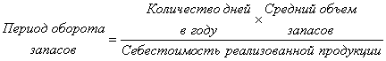
Этот показатель характеризует среднюю продолжительность времени, необходимую для превращения сырья в дебиторскую задолженность. Сравнение данного показателя со среднеотраслевым значением также позволяет судить о качественном составе материально-производственных запасов.
Под ликвидностью материально-производственных запасов понимается их способность трансформироваться в наличные денежные средства или средства на счетах предприятия. Для разных видов материально-производственных запасов характерен различный уровень ликвидности.
Таблица 16 – Степень ликвидности материально-производственных запасов СПК
Степень ликвидности | Состав | 2014г. |  | 2015г. |  | 2016г.
Степень ликвидности | Состав | тыс. руб. | % к итогу | тыс. руб. | % к итогу | тыс. руб. | % к итогу
Высокая | Готовая продукция | 1873 | 2,30 | 688 | 0,70 | 1053 | 0,98
Средняя | Сырье и материалы | 38664 | 47,41 | 49658 | 50,22 | 52232 | 48,46
Средняя | Животные на выращивании и откорме | 31573 | 38,72 | 35790 | 36,19 | 41213 | 38,23
Низкая | Расходы будущих периодов | 3208 | 3,93 | 4663 | 4,72 | 3400 | 3,15
Низкая | Незавершенное производство | 6226 | 7,64 | 8086 | 8,18 | 9892 | 9,18
Всего: |  | 81544 | 100,00 | 98885 | 100,00 | 107790 | 100,00
У колхоза низкая степень ликвидности материальных запасов.
Финансовое положение предприятия, его показатели ликвидности и платежеспособности непосредственно зависят от того, насколько быстро средства, вложенные в запасы, превращаются в реальные деньги. Поэтому для более подробного анализа материально-производственных запасов необходимо оценить эффективность материальных ресурсов.
Таблица 17 – Эффективность использования материальных ресурсов
Показатели | 2014 г. | 2015 г. | 2016 г. | Изменение
Материалоемкость продукции (МЕ) | 0,68 | 0,71 | 0,78 | 114,7
Материалоотдача продукции (МО) | 1,48 | 1,41 | 1,29 | 87,2
Уд. вес материальных затрат в себестоимости продукции (УМ) | 0,95 | 0,90 | 0,92 | 96,8
Оборачиваемость запасов, обороты | 0,89 | 0,86 | 0,85 | -0,04
Материалоемкость отражает эффективность использования материальных затрат и показывает, сколько получено валовой продукции в расчете на единицу материальных затрат. На нашем предприятии материалоемкость увеличилась на 14,7%
Материалоотдача - это показатель, обратный материалоемкости, характеризует выпуск продукции на 1 руб. потребленных материальных ресурсов. На нашем предприятии материалоотдача уменьшилась на 12,8%. Значит сырье, материалы и другие материальные ресурсы используются не достаточно эффективно.
Удельный вес материальных затрат в себестоимости продукции отражает уровень использования материальных ресурсов, а также структуру (материалоемкость продукции). В нашем случае удельный вес материальных затрат в себестоимости продукции в 2016г. составил 0,92, уменьшившись по сравнению с 2014 годом на 3,2%.
Оптимизация материально-производственных запасов крайне важна для управления затратами в цепи поставок. Однако, чтобы получить максимальный эффект от усилий, направленных на управление, необходимо сконцентрироваться на тех элементах бизнеса, которые приводят к наибольшим затратам.
С точки зрения ABC-анализа, при пересмотре своих товарно-материальных запасов компания должна ранжировать единицы от A до C на основании следующих правил:
- А-единицы - запасы с высочайшей годовой потребительской ценностью. Единицы, составляющие 70-80% годовой потребительской ценности обычно приходятся на 10-20% товарных единиц.
- C-единицы, напротив, представляют собой единицы с наименьшей потребительской ценностью. Единицы, составляющие 5% годовой потребительской ценности, обычно приходятся на 50% товарных единиц.
- B-единицы находятся между вышеперечисленными категориями и имеют среднюю потребительскую ценность. Эти единицы, составляющие 15-25% годовой потребительской ценности, обычно приходятся на 30% товарных единиц.
Проведем АВС-анализ запасов. В качестве критерия классификации выберем показатель запасы на конец года. В результате выделили группу А позиций запасов (корма, семена), которые составляют около 80% всех запасов фирмы. В группу В входят минеральные удобрения, ГСМ, запасные части, остальные позиции попали в группу С.
Таблица 18 – ABC – анализ запасов предприятия
Материально-производственные запасы | Количество запаса на 31.12.2016 г., тыс.руб. | Доля позиции в общем количестве | Группа
Минеральные удобрения | 5279 | 9,91 | В
Органические удобрения | 79 | 0,15 | С
Прочие материалы | 1136 | 2,13 | С
Ветмедикаменты | 660 | 1,24 | С
ГСМ | 2144 | 4,02 | В
Запасные части | 3762 | 7,06 | В
Корма | 13041 | 24,47 | А
Семена | 24582 | 46,13 | А
Строительные материалы | 1264 | 2,37 | С
Электроматериалы | 285 | 0,53 | С
Молоко | - | -
Дрова | 357 | 0,67 | С
Пиломатериал | 147 | 0,28 | С
Деловая древесина | 549 | 1,03 | С
Итого | 53285 | 100,00 | -
В первую очередь необходимо контролировать запасы, входящие в группу А. Теперь разберемся, оправдано ли такое количество хранимых запасов. Для этого проведем еще один АВС-анализ. Выберем другой критерий классификации запасов – объем реализации за год.
Таблица 19 – ABC – анализ запасов предприятия по реализации за 2016 год
Материально-производственных запасы | Объем реализации за год, тыс.руб. | Доля позиции в общем количестве | Группа
Минеральные удобрения | 8007 | 5,50 | В
Органические удобрения | 196 | 0,13 | С
Прочие материалы | 1878 | 1,29 | С
Ветмедикаменты | 3465 | 2,38 | С
ГСМ | 11080 | 7,62 | В
Запасные части | 5846 | 4,02 | В
Корма | 34360 | 23,62 | А
Семена | 24686 | 16,97 | А
Строительные материалы | 1954 | 1,34 | С
Электроматериалы | 126 | 0,09 | С
Молоко | 51387 | 35,32 | А
Дрова | 1543 | 1,06 | С
Пиломатериал | 65 | 0,04 | С
Деловая древесина | 887 | 0,61 | С
Итого | 145480 | 100,0 | х
В результате проведенного АВС-анализа в основную группу А попали корма, семена и молоко. В группе В оказались минеральные удобрения, ГСМ, запасные части, остальные в группе С. Отметим, что корма, семена по предыдущему анализу на этот раз также попало в группу А. Это еще раз указывает на необходимость контроля уровня этих запасов.
Наибольшую выручку приносят материально-производственные позиции, попавшие в группу А, поэтому необходимо обеспечивать постоянное наличие этих запасов. По этим товарам допустимо создавать страховой запас с избытком. Наиболее точно настроить систему управления запасами позволят результаты XYZ-анализа.
В отличии от АВС-анализа XYZ подразумевает использование единственного критерия классификации запасов – коэффициента вариации. Коэффициент вариации рассчитывается по формуле:
v = (S / R ср) * 100%,
где S – среднее квадратическое (стандартное) отклонение объемов реализации за период;
R ср – средний объем реализации за этот же период.
Чем меньше значение коэффициента вариации, тем более стабильны обороты запасов. В соответствии со значением коэффициента вариации все материально-производственные позиции делятся на три группы: X, Y и Z. В группу X попадают запасы с коэффициентом вариации менее 10%. В группу Y – запасы с коэффициентом вариации от 10% до 25%. В группу Z – запасы с коэффициентом вариации более 25%.
Результаты XYZ-анализа представлены в таблице ниже.
Таблица 20 – XYZ– анализ запасов предприятия по объемам реализации за год
Материально-производственные запасы | Объем реализации за год, тыс.руб. |  |  | Реализация в среднем за год, тыс.руб. | Стандартное отклонение реализации | Коэф. вариации, % | Группа
Материально-производственные запасы | 2014г | 2015г | 2016г
Минеральные удобрения | 6718 | 7227 | 8007 | 7317 | 530 | 7 | X
Органические удобрения | 269 | 203 | 196 | 223 | 33 | 15 | Y
Прочие материалы | 1451 | 1576 | 1878 | 1635 | 179 | 11 | Y
Ветмедикаменты | 1227 | 2541 | 3465 | 2411 | 918 | 38 | Z
ГСМ | 11182 | 9958 | 11080 | 10740 | 555 | 5 | X
Запасные части | 3633 | 4440 | 5846 | 4640 | 914 | 20 | Y
Корма | 22651 | 27675 | 34360 | 28229 | 4796 | 17 | Y
Семена | 14371 | 17236 | 24686 | 18764 | 4348 | 23 | Y
Строительные материалы | 1345 | 1286 | 1954 | 1528 | 302 | 20 | Y
Электроматериалы | 74 | 73 | 126 | 91 | 25 | 27 | Z
Молоко | 37179 | 45877 | 51387 | 44814 | 5849 | 13 | Y
Дрова | 1419 | 1751 | 1543 | 1571 | 137 | 9 | X
Пиломатериал | 2500 | 2285 | 65 | 1617 | 1101 | 68 | Z
Деловая древесина | 1615 | 2094 | 887 | 1532 | 496 | 32 | Z
Совместим результаты АВС и XYZ-анализа. При этом в общем случае формируется девять групп запасов.
Таблица 21 – Товарно-материальная матрица
 | A | B | C
X |  | ГСМ | Дрова
Y | Молоко  Корма  Семена  Минеральные удобрения | Запасные части | Органические удобрения  Строительные материалы  Прочие материалы
Z |  |  | Ветмедикаменты  Электроматериалы  Пиломатериал  Деловая древесина
Запасы группы BY (запасные части) при достаточно высоких оборотах имеют недостаточную их стабильность. Чтобы обеспечить постоянное их наличие, нужно увеличить страховой запас.
Запасы группы AY (молоко, корма, семена, минеральные удобрения) отличаются высокими оборотами и средней прогнозируемостью спроса. Чтобы обеспечить постоянное наличие запасов данной группы, в ряде случаев создаются избыточные страховые запасы, но это может привести к росту суммарного товарно-материального запаса компании. Поэтому здесь можно рекомендовать более тщательно организовать контроль за расходом этих запасов.
Для запасов группы СХ (дрова) можно уменьшить страховой запас до минимального уровня и использовать систему управления запасами с постоянной периодичностью между заказами.
По запасам группы CY (органические удобрения, строительные материалы и прочие материалы) можно перейти на систему с постоянным объемом заказа, но при этом формировать страховой запас, исходя из имеющихся финансовых ресурсов.
В группу запасов CZ попали ветмедикаменты, электроматериалы, пиломатериал, деловая древесина. По возможности эти запасы лучше вывести из оборота. В любом случае их нужно регулярно контролировать, так как именно из этих товаров возникают неликвиды, от которых компания несет потери.

3.4 Анализ показателей и факторов, влияющих на оборачиваемость материально-производственных запасов

Сроки оборота производственных запасов предприятий одной и той же отрасли характеризуют, насколько успешно использовался ими капитал. При оценке оборачиваемости запасов и затрат более точным считается расчет, когда суммой оборота является себестоимость продукции или сумма материальных затрат.
Таблица 22 – Эффективность использования запасов
Показатели | 2015 г. | 2016 г. | 2016 г. к 2015 г., +/-
Полная себестоимость, тыс. руб. | 77265 | 87974 | 10709
Среднегодовая стоимость запасов, тыс. руб. | 90214,5 | 103337,5 | 13123
в т.ч. сырье и материалы | 44161 | 50945 | 6784
Оборачиваемость запасов, обороты | 0,86 | 0,85 | -0,01
в т.ч. сырье и материалы | 1,75 | 1,73 | -0,02
Срок хранения запасов, дней | 424 | 431 | 7
в т.ч. сырье и материалы | 209 | 212 | 3
Однодневная сумма оборота, тыс. руб. | 212,8 | 239,8 | 27
Величина средств, тыс. руб.:  - привлеченные в оборот  - отвлеченные из оборота | х | 1678,6 | х
Ввиду увеличения срока хранения запасов на 7 дней и уменьшения оборачиваемости запасов на 0,01 оборота было привлечено в оборот 1678,6 тыс. руб.
Оценка оборачиваемости является важнейшим элементом анализа эффективности, с которой предприятие распоряжается материально-производственными запасами. Ускорение оборачиваемости сопровождается дополнительным вовлечением средств в оборот, а замедление: отвлечением средств из хозяйственного оборота, их относительно более длительным омертвлением в запасах (иначе – иммобилизацией собственных оборотных средств). Кроме того, очевидно, что предприятие несет дополнительные затраты по хранению запасов, связанные не только со складскими расходами, но и с риском порчи и устаревания товара.
На оборачиваемость товарно-материальных запасов влияют
Коэффициент оборачиваемости запасов = $\frac{S}{Z}$, где:
S – полная себестоимость
Z – среднегодовая стоимость запасов
K об =$\frac{S∗B∗A}{Z∗B∗A}$=$\frac{S}{B}∗\frac{B}{A}∗\frac{A}{Z}$= Ме * Р_{отд} : D_{z}
где: Ме – материалоемкость продукции,
Р_{отд} – ресурсоотдача,
D_{z} – доля товарно-материальных запасов в активах предприятия.
Факторную модель Ме * Р_{отд} : D_{z} можно решить методом цепных подстановок. Этот способ позволяет определить влияние отдельных факторов на изменение величины результата путем постепенной замены базисной величины каждого факторного показателя в объеме результативного показателя на фактическую. С этой целью рассчитываются условные показатели. Сравнение величины результативного показателя до и после изменения фактора позволяет исключить влияние других факторов, кроме одного, и определить его воздействие на прирост результативного показателя.
Таблица 23 – Влияние факторов на изменение коэффициента оборачиваемости товарно-материальных запасов
Показатель | Базисный год | Отчетный год | Изменение (+/-) | Отч. год в % к базисному | Влияние на результат
Материалоемкость продукции Ме | 0,71 | 0,78 | 0,07 | 109,9 | 0,07
Ресурсоотдача Р_{отд} | 0,38 | 0,36 | -0,02 | 94,7 | -0,04
Доля товарно-материальных запасов в активах предприятия Dz | 0,38 | 0,37 | -0,01 | 97,4 | 0,02
Коэффициент оборачиваемости запасов Коб | 0,86 | 0,85 | -0,01 | 98,8 | х
За исследуемый период коэффициент оборачиваемости запасов уменьшился на 0,01 дня. В результате увеличения материалоемкости продукции предприятия на 0,07 коэффициент оборачиваемости запасов увеличился на 0,07 дня. Однако в отчетном году происходит снижение коэффициента ресурсоотдачи на 0,02 единицы и как следствие сокращение оборачиваемости запасов на 0,04 оборота. В результате совместного влияния факторов коэффициент оборачиваемости запасов уменьшился на 0,01 оборота.
Оборачиваемость товарно-материальных запасов также зависит и от материалоемкости продукции - показателя, который отражает расход материалов на 1 рубль изготовленной продукции.
$$\text{Ме}=\frac{\text{МЗ}}{В}∗\frac{S}{S}=\frac{\text{МЗ}}{S}∗\frac{S}{B}=D∗И$$
где: D – доля материальных затрат в себестоимости,
И – издержкоемкость.
Определим влияние факторов на результат, используя интегральный метод.
Таблица 24 – Влияние факторов на изменение материалоемкости продукции
Показатель | Базисный год | Отчетный год | Изменение (+/-) | Отч. год в % к базисному | Влияние на результат
Доля материальных затрат в себестоимости D | 0,90 | 0,92 | 0,02 | 102,2 | 0,02
Издержкоемкость И | 0,79 | 0,85 | 0,06 | 107,6 | 0,05
Материалоемкость продукции Ме | 0,71 | 0,78 | 0,07 | 109,9 | х
За исследуемый период материалоемкость продукции увеличилась на 9,9%. Увеличение доли материальных затрат в себестоимости на 2,2% привело к росту материалоемкости на 0,02 ед., а повышение издержкоемкости на 7,6% вызвало рост материалоемкости на 0,05 ед. Основным резервом снижения материалоемкости продукции является уменьшение издержкоемкости на предприятии.
В ходе анализа товарно-материальных запасов было выявлено, что на предприятии снизился коэффициент оборачиваемости запасов. Это значит, что у СПК возникают такие проблемы как:
  - излишек товарно-материальных запасов;
  - отвлечение денежных средств из оборота на хранение этих запасов;
  - увеличение кредиторской задолженности и себестоимости продукции;
  - уменьшение валовой прибыли СПК.
Поэтому нужно решать эти проблемы в ближайшие годы, применяя методы планирования и прогнозирования запасов.

3.5 Планирование материально-производственных запасов предприятия

Каждая организация должна иметь некоторый спланированный запас материальных ресурсов. Основная цель создания некоторого запаса на предстоящий год состоит в обеспечении непрерывности производственного процесса, защиты производства от исчерпания материальных ресурсов, защиты от увеличения поставщиками цен на материалы.
Хоть и объем материально-производственных запасов предприятия подвержен снижению, необходимо с целью оптимизации всей структуры МПЗ, провести нормирование этих запасов и тем самым спланировать эту сумму на следующий год.
Нормирование – это процесс определения минимальной, но достаточной для нормального протекания производственного процесса величины запасов на предприятии, без простаивания и залеживания на складах. Для этого проводятся технико-экономические расчеты, которые заключаются в разделении совокупного запаса в зависимости от целевого назначения: текущие, подготовительные, страховые, транспортные, сезонные запасы.
Текущие запасы обеспечивают непрерывность снабжения производственного процесса между двумя поставками. Они являются основной частью материально-производственных запасов, величина которых постоянно меняется. Определим текущие запасы по формуле:
Зтек = Рсут * ЧТ, где
Зтек – запасы текущие, тыс. руб.
Рсут – среднедневная потребность определенного вида материалов, тыс. руб. / дн.
ЧТ – число дней между поставками.
В свою очередь среднесуточный расход находиться путем деления общей потребности в материале на округленное количество календарных дней в плановом периоде:
Рсут = Пг / 365 дн., где
Пг – годовая потребность, тыс. руб.
Рсут = 251 тыс. руб./ дн.
Так как сырье занимает наибольший удельный вес во всей структуре МПЗ, число дней между поставками будем рассчитывать по сырью (ЧТ).
ЧТ = Запасы сырья / Среднесуточный расход сырья = 208 дней.
Теперь рассчитаем сумму текущего запаса материальных ресурсов:
Зтек = 52208 тыс. руб.
Подготовительные запасы выделяются при необходимости дополнительной их подготовки перед использованием в производстве. Величина подготовительных запасов определяется по следующей формуле:
Зподг = Рсут * ЧТподг , где
Зподг – величина подготовительных запасов, тыс. руб.
ЧТподг – количество дней, необходимых для подготовки материалов и запуск в производство, дней. Данный показатель будем брать около 104 дней, т.к. он примерно должен составлять около ½ ЧТ по текущим запасам.
Зподг = 26104 тыс. руб.
Страховые запасы предназначены для непрерывного снабжения потребителя в случае непредвиденных обстоятельств. В отличие от текущих запасов размер гарантийных запасов – величина постоянная. Страховой запас принимают в размере 50% от текущего запаса.
Зст = Зтек * 50%, где
Зст – величина страхового запаса, тыс. руб.
Зст = 26104 тыс. руб.
Совокупную норму материально-производственных запасов определим по указанной ниже формуле:
З = Зтек + Зподг + Зст = 104416 тыс. руб.
Таблица 25 – Нормирование материально-производственных запасов на 2017 год, тыс. руб.
Вид запаса | Норма запаса
Текущие запасы | 52208
Подготовительные запасы | 26104
Страховые запасы | 26104
Всего | 104416
Таким образом, величина МПЗ СПК колхоз «Рассвет» на 2017 год составит 104416 тыс. рублей. Данная величина является минимальной, но достаточной для нормального функционирования предприятия.

3.6 Прогнозирование материально-производственных запасов

Финансовое планирование предприятия - это планирование всех его доходов и направлений расходования денежных средств для обеспечения развития предприятия.
Финансовое планирование осуществляется посредством составления финансовых планов разного содержания и назначения в зависимости от задач и объектов планирования. В завершенном виде финансовый план обычно состоит из трех документов – планового отчета о прибылях и убытках, планового (прогнозного) бухгалтерского баланса, плана движения денежных средств.
С помощью планового отчета о прибылях и убытках определяется размер получаемой прибыли в предстоящем периоде.
Начнем с планирования выручки СПК колхоз «Рассвет».
При планировании выручки используют методы прогнозирования.
Для того, чтобы спрогнозировать выручку, используем метод экстраполяции по среднему абсолютному приросту.
B_{i+1} = B_{n} + ∆B, где:
B_{i+1} – выручка планового периода;
B_{n} – выручка периода, предшествующего плановому;
∆B – изменение выручки за анализируемый период.
∆B = (B_{n} – B₁) / (n – 1) , где
B₁ – выручка первого года в анализируемом периоде;
n – число периодов.
∆B = (104146 – 90659) / 2 = 6744 тыс. руб.
B_{i+1} = 104146 + 6744 = 110890 тыс. руб.
На основе маржинального анализа проводим расчет величины прибыли от продаж, при этом целесообразно использовать показатель, который называется операционный леверидж.
Таблица 26 – Расчет операционного рычага за 2016 год СПК колхоз «Рассвет»
Показатель | Значение показателя
Выручка | 104146
Затраты, всего | 87974
Переменные затраты | 52784
Постоянные затраты | 35190
Прибыль | 16172
Сумма маржинального дохода, тыс. руб. | 51362
Эффект операционного рычага | 3,18
Действие операционного рычага проявляются в том, что любое изменение выручки всегда порождает более сильное изменение прибыли. Эффект операционного рычага определяется по формуле:
ЭОР, % = (Выручка – Переменные затраты) / Прибыль, где:
ЭОР, % - эффект операционного рычага в процентах.
ЭОР, % = 51362/16172 = 3,18%
Исходя из этого, мы получаем, что увеличение выручки на 1% увеличивает прибыль предприятия на 3,18% и наоборот.
Таким образом, рост выручки на 110890/104146= 1,06*100-100 = 6% приведет к увеличению прибыли на 3,18% * 6% = 19%.
Далее рассчитаем плановую прибыль предприятия. В 2017 году она составит 16172*19% = 19245 тыс. руб.
На основе рассчитанных показателей составим плановый отчет о финансовых результатах на 2017 год.
Таблица 27 – Плановый отчет о финансовых результатах на 2017 год СПК колхоз «Рассвет», тыс. руб.
Наименование | 2016 год | 2017 год
Выручка | 104146 | 110890
Себестоимость | 87974 | 91645
Переменные затраты | 52784 | 54987
Постоянные затраты | 35190 | 36658
Прибыль от продаж | 16172 | 19245
Прочие доходы | 18301 | 18301
Прочие расходы | 7449 | 7449
Прибыль до налогообложения | 27024 | 30097
Постоянные налоговые обязательства | 612 | 642
Чистая прибыль | 26412 | 29455
Прогноз баланса – это прогноз состояния активов и пассивов предприятия в соответствии со сложившейся структурой активов и обязательств и ее изменением в процессе реализации бюджета доходов и расходов, бюджета движения денежных средств и инвестиционного бюджета.
Его назначение – показать, как изменится балансовая стоимость предприятия в результате осуществления финансово-хозяйственной деятельности предприятия в целом или его структурных подразделений в течение бюджетного периода.
Прогноз баланса, как и бухгалтерский баланс, состоит из двух основных разделов – актива и пассива, которые должны быть равны между собой. Прогноз баланса строится на основе баланса на начало периода с учетом предполагаемых изменений каждой статьи баланса.
Прогнозный баланс составляется на основе ожидаемого балансового отчета, составляемого до завершения отчетного периода. Статьи этого баланса увеличиваются (уменьшаются) с учетом операций, планируемых в предстоящем году.
Произведем планирование бухгалтерского баланса СПК колхоз «Рассвет» на 2017 год по методике Дранко и представим полученные результаты в таблице.
Таблица 28 – Бухгалтерский баланс СПК колхоз «Рассвет» на 2017 год, тыс. руб.
Актив | 2016 год | 2017 год | Пассив | 2016 год | 2017 год
Внеоборотные активы | 146406 | 160739 | Капитал и резервы: | 283953 | 307652
Запасы (Z) | 107790 | 104416 | Уставный капитал | 17 | 17
Дебиторская задолженность (Ra) | 18169 | 19404 | Добавочный капитал | 31868 | 26112
Денежные средства (S) | 15452 | 27161 | Нераспределенная прибыль | 252068 | 281523
Всего текущих активов (At) | 141411 | 150981 | Заемные средства | 848 | 848
 |  |  | Кредиторская задолженность (Rp) | 3016 | 3220
Баланс | 287817 | 311720 | Баланс | 287817 | 311720
Начнем с определения величины дебиторской задолженности, которая рассчитывается по следующей формуле:
Ra₁₇ = Т_{оборач} * Выручка₁₇ / 365, где:
Ra₁₇ – дебиторская задолженность за 2017 год;
Т_{оборач} – период оборачиваемости.
Т_{оборач} = 365 / К_{оборач} , где:
К_{оборач} – коэффициент оборачиваемости.
К_{оборач} = Выручка₁₆ / Ra_{16.}
Отсюда:
К_{оборач} = 104146/18169 = 5,73
Т_{оборач} = 366/5,73= 63,87
Ra₁₇ = 63,87*110890/365= 19404 тыс. руб.
Далее рассчитаем величину кредиторской задолженности. Она рассчитывается аналогичным образом:
К_{оборач} = 34,53
Т_{оборач} = 10,60
Rр₁₇ = 3220 тыс. руб.
Рассчитаем величину текущих активов (At).
Т_{оборач16} = At₁₆/Выручка₁₆*366
Т_{оборач16} = 496,96
Прогнозное значение принимаем равным значению коэффициента в 2016 году. Тогда:
At₁₇ = Т_{оборач16} * Выручка₁₇ / 365
At₁₇ = 496,96 * 110890 / 365 = 150981 тыс. руб.
Величину запасов в 2017 году принимаем равной 104416 тыс. руб. Это нормированная величина, минимальная и достаточная для нормального протекания производственного процесса.
Далее рассчитаем величину денежных средств на 2017 год.
S = At – Ra – Z
S = 150981 - 19404 - 104416 = 27161 тыс. руб.
Величину внеоборотных активов рассчитаем через среднегодовой темп роста, который составляет (√146406 / 121467) * 100% = 109,79%. Отсюда следует, что величина внеоборотных активов будет равна 160739 тыс. руб.
В 2017 году увеличение уставного капитала не предусматривается, величина нераспределенной прибыли увеличится на сумму чистой прибыли из прогноза на 2017 год и составит 281523 тыс. руб.
Рассчитаем прогнозную оборачиваемость запасов в СПК колхоз «Рассвет», которую удастся достичь при проведенном нормировании запасов.
Таблица 29 – Эффективность использования запасов
Показатели | 2016 г. | 2017 г. | 2017 г. к 2016 г., +/-
Полная себестоимость, тыс. руб. | 87974 | 91645 | 3671
Запасы, тыс. руб. | 103338 | 106103 | 2765
Оборачиваемость запасов, обороты | 0,85 | 0,86 | 0,03
Срок хранения запасов, дней | 431 | 424 | - 7
Однодневная сумма оборота, тыс. руб. | 240,4 | 251,1 | 10,7
Величина средств, тыс. руб.:  - привлеченные в оборот  - отвлеченные из оборота | х | - 1757,7 | х
Ввиду уменьшения срока хранения запасов на 7 дней и увеличения оборачиваемости запасов на 0,01 оборота произошла экономия средств СПК колхоз «Рассвет» было отвлечено из оборота 1757,7 тыс. руб. Запасы в 2017 году будут использоваться эффективнее.
СПК колхоз «Рассвет» функционирует в аграрной сфере экономики, вследствие чего огромное значение имеет специфика самого сельскохозяйственного производства. Сельскохозяйственное производство ведется в неконтролируемых человеком условиях, в силу чего является неустойчивым по отношению к другим отраслям. Этим можно объяснить разный по годам уровень прибыли от продажи с/х продукции. Процесс воспроизводства в сельском хозяйстве переплетается с биологическим процессами и живыми организмами (сезонность). Значительная масса товаров не подлежит долгому хранению, в данном примере цельное молоко. Помимо этих факторов, на финансовую устойчивость сельскохозяйственных предприятий существенное влияние оказывают природно-климатические условия.
В целях улучшения финансового состояния можно предложить следующие меры:
- разработать действия, направленные на рост рентабельности капитала;
- оптимизировать величину запасов;
- увеличить оборачиваемость запасов;
- снизить себестоимость продукции;
- увеличить чистую прибыль предприятия.

Заключение

Объектом исследования темы анализа материально-производственных запасов явилось предприятие СПК колхоз «Рассвет» Арбажского района Кировской области. Основным видом деятельности предприятия является разведение крупного рогатого скота. Высок уровень специализации колхоза «Рассвет».
За анализируемый период выручка выросла на 13487 тыс. рублей. Увеличилась выручка от реализации молока на 5957 тыс. руб., а от реализации мяса КРС на 2734 тыс. руб. Произошел рост среднегодовой стоимости основных средств на 21%, оборотных средств на 34%, площадь сельскохозяйственных угодий осталась неизменной. Численность работников уменьшилась на 6 человек по причине выхода на пенсию.
Показатель фондообеспеченности колхоза вырос на 21,1%, фондовооруженности – на 27,2%. Наблюдается снижение эффективности использования основных фондов, т.к. фондоотдача уменьшается, а фондоёмкость увеличивается. Рентабельность основных средств уменьшается на 41,94%. Это связано с получением меньшей чистой прибыли в 2015 и 2016 годах по сравнению с 2014 годом.
В структуре оборотных средств СПК «Рассвет» значительную часть занимают запасы, их доля в 2016г. составила 76%. НДС за исследуемый период не изменялся. Дебиторская задолженность колхоза выросла на 47,8%, а денежные средства наоборот уменьшились на 14,5%. Общая же сумма оборотных средств увеличилась на 29573 тыс. руб. или на 26,4% к уровню 2014 года.
Исходя из рассчитанных показателей ликвидности и плетежеспособности, можно сделать вывод, что предприятие СПК колхоз «Рассвет» является финансово устойчивым предприятием, независимым от кредиторов, с высокой платежеспособностью и низкой концентрацией заемного капитала.
За исследуемый период товарно-материальные запасы колхоза увеличились на 26246 тыс. руб. или на 32,2%. Самый большой прирост приходится на статью сырья и материалов – 13568 тыс. руб., темп их роста – 35,1%. В процентном выражении наибольший рост был у показателя затраты в незавершенном производстве – на 58,9% по сравнению с 2014 годом. Запасы же готовой продукции и товаров для перепродажи существенно сократились на 820 тыс. руб. или на 43,8%. Увеличился показатель животные на выращивании и откорме и расходы будущих периодов на 9640 и 192 тыс. руб. соответственно.
У колхоза низкая степень ликвидности товарно-материальных запасов.
Ввиду увеличения срока хранения запасов на 7 дней и уменьшения оборачиваемости запасов на 0,01 оборота было привлечено в оборот 1678,6 тыс. руб.
После проведения нормирования запасов предприятия была произведена экономия средств в размере 1757,7 тыс. руб., которая была вызвана ростом коэффициента оборачиваемости запасов и уменьшением срока хранения запасов.
Рациональное планирование и прогнозирование материально-производственных запасов несет в себе следующие преимущества:
- снижение ошибок прогнозирования спроса, следствием чего является ликвидация излишних, неликвидных запасов, устранение дефицита неликвидных запасов, сокращения потерь оборотных средств;
- снижение товарных остатков;
- повышение рентабельности инвестиций в запасы;
- снижение расходов на хранение;
- повышение оборачиваемости.
В целом можно сделать вывод, что цели разработанных мероприятий по совершенствованию управления запасами в СПК колхоз «Рассвет» достигнуты.

Список литературы
1) Законодательные и нормативно-инструктивные акты:
- Бюджетный кодекс Российской Федерации [Электронный ресурс]: [Федеральный закон от 31.07.1998 N 145-ФЗ: ред. от 28.03.2017] -Режим доступа [Консультант Плюс]. – Загл. с экрана.
- Приказ Минфина России "Об утверждении Положения по бухгалтерскому учету "Учет материально-производственных запасов" ПБУ 5/01" [Электронный ресурс]: [Приказ от 09.06.2001 N 44н: ред. от 16.05.2016] - Режим доступа [Консультант Плюс]. – Загл. с экрана.
- Приказ Минфина РФ "Об утверждении Плана счетов бухгалтерского учета финансово-хозяйственной деятельности организаций и Инструкции по его применению" [Электронный ресурс]: [Приказ от 31.10.2000 N 94н: ред. от 08.11.2010] -Режим доступа [Консультант Плюс]. – Загл. с экрана.
- Приказ Минфина РФ "Об утверждении Методических указаний по инвентаризации имущества и финансовых обязательств" [Электронный ресурс]: [Приказ от 13.06.1995 N 49 : ред. от 08.11.2010] - Режим доступа [Консультант Плюс]. – Загл. с экрана.
- Федеральный Закон «О бухгалтерском учете» [Электронный ресурс]: [Федеральный закон от 06.12.2011г № 402-ФЗ: ред. от 23.05.2016] -Режим доступа [Консультант Плюс]. – Загл. с экрана.
2) Книги одного, двух или более авторов (однотомные и многотомные издания):
- Бороненкова С.А. Управленческий анализ : учеб. пособие для студентов вузов, обучающихся по специальности «Бухгалт. учет, анализ и аудит» / Светлана Ароновна Бороненкова. – М. : Финансы и статистика, 2013. – 382 с. : табл. – Библиогр.: с. 376-379. – ISBN 5-279-02377-9 : 90,00.
- Вайс, Т.А. Экономика предприятия [Текст]: учебное пособие / Т.А. Вайс, Е.Н. Вайс, В.С. Васильцов.— М. : КноРус, 2015.— 203 – 204 с.
- Кайро, О.В. Анализ финансовой отчетности (для бакалавров) [Текст]: учебное пособие / О.В. Кайро, С.И. Кузнецов, Л.К. Плотникова.— М. : КноРус, 2015.— С. 26.
- Любушин, Н.П. Анализ финансово-экономической деятельности предприятия : учеб. пособие для студентов вузов / Николай Петрович Любушин, Вера Борисовна Лещева, Валентина Георгиевна Дьякова ; под ред. Н. П. Любушина. – М.: ЮНИТИ, 1999. – 472 с.
- Растова, Ю.И. Экономика организации (предприятия) (для бакалавров) [Текст] : учебное пособие / Ю.И. Растова, С.А. Фирсова.— М. : КноРус, 2013.— 188 – 190 с.
- Чалдаева, Л.А. Экономика предприятия : учебник для академического бакалавриата / Л. А. Чалдаева. – ;-е изд., испр. и доп. – М. : Издательство Юрайт, 2015. – 410 с. – Серия : Бакалавр. Академический курс.
3) Статьи из газет или журналов:
- Адаменко А.А., Заставенко И.В. Материально-производственные запасы как значимый объект учета и анализа// Научный журнал. – 2016. – №124. – С. 18 – 36.
- Бондина Н. Использование материальных ресурсов в сельхозпроизводстве / Н. Бондина // Экономика сельского хозяйства России. – 2013. - № 4. – С. 30. – (Бизнес-клуб).
- Бондина Н. Оценка эффективности использования материальных ресурсов в аграрном секторе экономики / Н. Бондина // Международный с.-х. журнал. – 2013. - № 3. – С. 23-24.
- Бычкова С.М., Бадмаева Д.Г. Особенности учета и анализа материально-производственных запасов// Экономика и земельные ресурсы. - 2015. - №38. – С. 170-174.
- Воробьев Г.А. Теоретико-экономическое содержание материально-производственных запасов// Достижения науки. – 2015. - №16. – С. 112-115.
- Карпунина Е.В., Старожук Т.В. Методики анализа материально-производственных запасов в коммерческих организациях// Международный журнал гуманитарных и естественных наук. – 2016. - №1. – С. 249-253.
- Кругляк З.И. Экономическая сущность и классификация запасов, как объекта бухгалтерского учета// Научный журнал. – 2014. - №99. – С. 30-53.
- Можаев, Е. Обоснование прогнозных сценариев развития сельского хозяйства / Е. Можаев [Текст] // Международный с.-х. журнал. – 2010. - № 6. – С. 24-27. – (Аграрная реформа и формы хозяйствования).
- Оптимизация управления запасами в малом бизнесе / О. Ф. Соколова, В. М. Григорьева // Инновационная наука. – 2015. - № 12. – С. 96-98.
- О ходе реализации Федерального закона «О развитии сельского хозяйства» [Текст] // Экономика с.-х. и перерабатывающих предприятий. – 2014. - № 7. – С. 79-84. – (Аграрная экономическая политика).
- Прохорова Г.В., Цыгулева С.Н. Сущность и классификация материально-производственных запасов// Современные тенденции развития науки и технологий. – 2015. - №6-9. С. – 52-56.
- Рахаев, Б. Пространственная характеристика сельского хозяйства России и пути повышения его эффективности / Б. Рахаев, А. Мисаков [Текст] // Общество и экономика. – 2013. - № 6. – С. 105-117.
- Савиных, А.Н. Анализ и диагностика финансово-хозяйственной деятельности предприятия (для бакалавров и магистров) [Текст] — М. : КноРус, 2015.— С. 251.
- Семенихин В.В. Учет материально-производственных запасов// Бухгалтерский учет в бюджетных и некоммерческих организациях. – 2011. - №19. – С. 37-43.
- Управление запасами в российской экономике: кризисная и посткризисная коррекция / Б. Замараев, А. Назарова // Вопросы экономики. – 2013. - № 3. – С. 50-69.
- Черник А.А. Развитие методики анализа материально-производственных запасов// Вестник научных конференций. – 2015. - №1-5. – С. 168-172.
4) Электронные ресурсы:
- Официальный сайт Федеральной службы государственной статистики [Электронный ресурс]. – Режим доступа: http://www.gks.ru (дата обращения 20.04.2017).
- Постановление Правительства Российской Федерации от 14 июля 2012 г. N 717 «О Государственной программе развития сельского хозяйства и регулирования рынков сельскохозяйственной продукции, сырья и продовольствия на 2013 – 2020 годы» [Электронный ресурс]. – Режим доступа: http://base.garant.ru/70210644/
- Пути повышения эффективности деятельности предприятия [Электронный ресурс]: Режим доступа: http://www.strategplann.ru/ effektivnost/puti-povyshenija-effektivnosti-dejatelnosti-predprijatija.html

ПРИЛОЖЕНИЯ
Приложение А
ремонтно-механическая мастерсткая
Цех животноводства
отдел материально-технического снабжения
автотранстпорт-ный парк
Цех растениеводства
Склад
Бухгалте -рия
СПК колхоз «Рассвет»
Отдел механиза -ции
Отдел охраны труда и техники безопас - ности

Производ - ственый отдел

Экономи- ческий отдел
Отдел кадров

Рисунок А. 1 – Схема организационной структуры СПК колхоз «Рассвет»
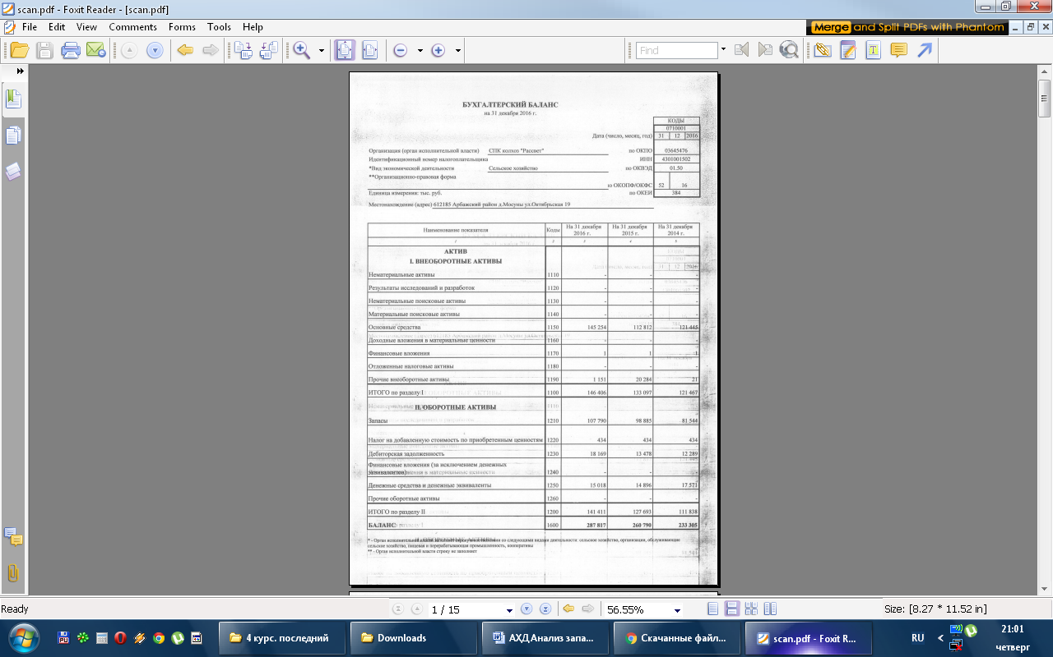
Приложение Б
Приложение Б (продолжение)
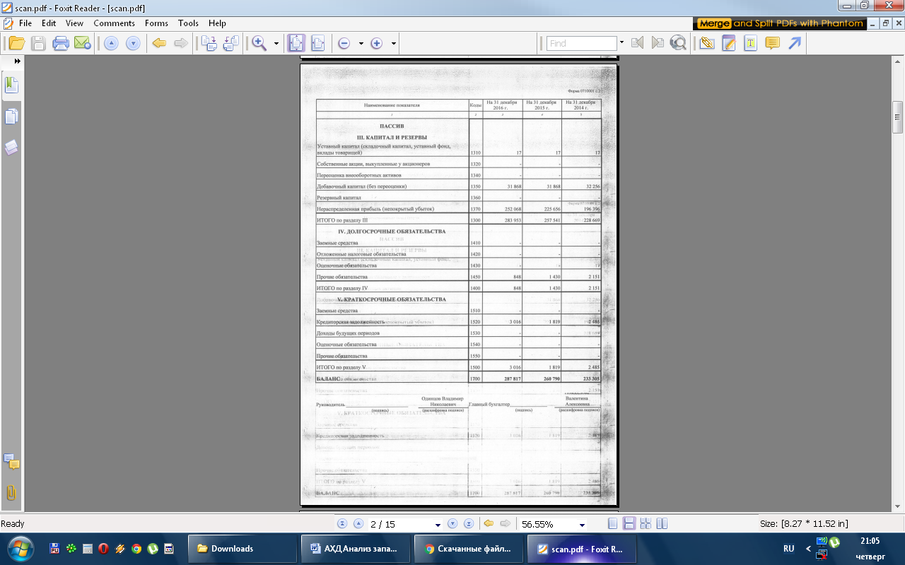

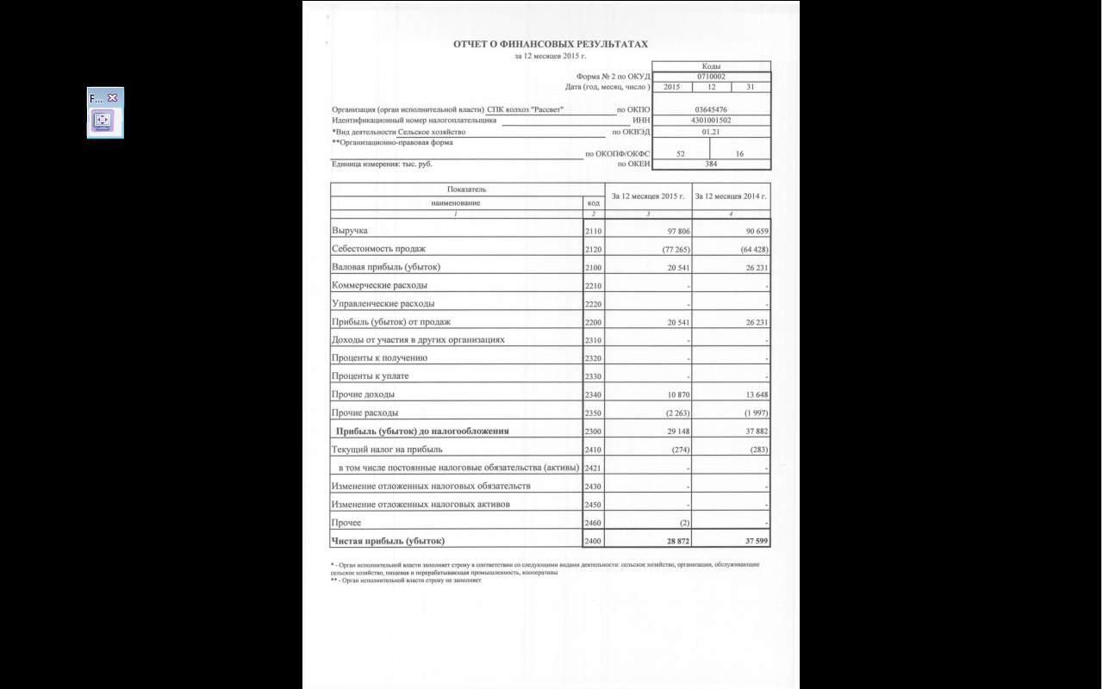
Приложение В

Приложение В (продолжение)

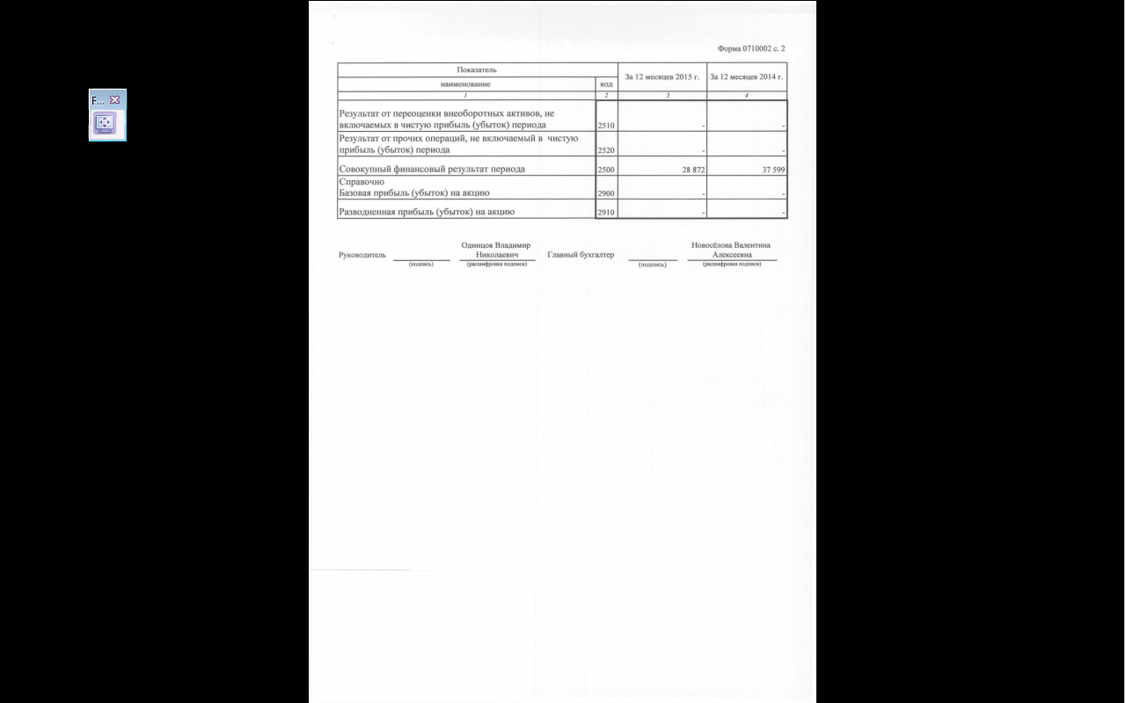
Приложение Г
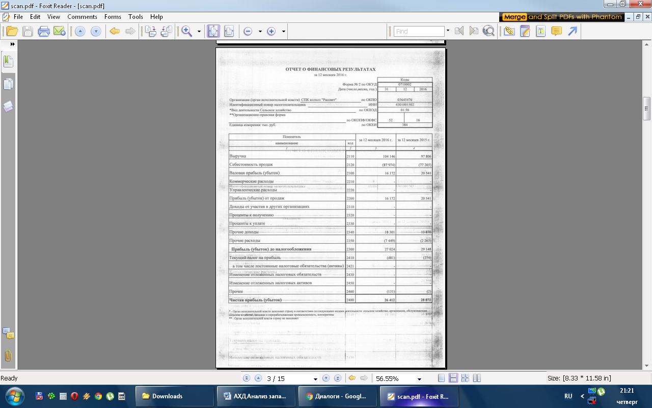

Приложение Г (продолжение)
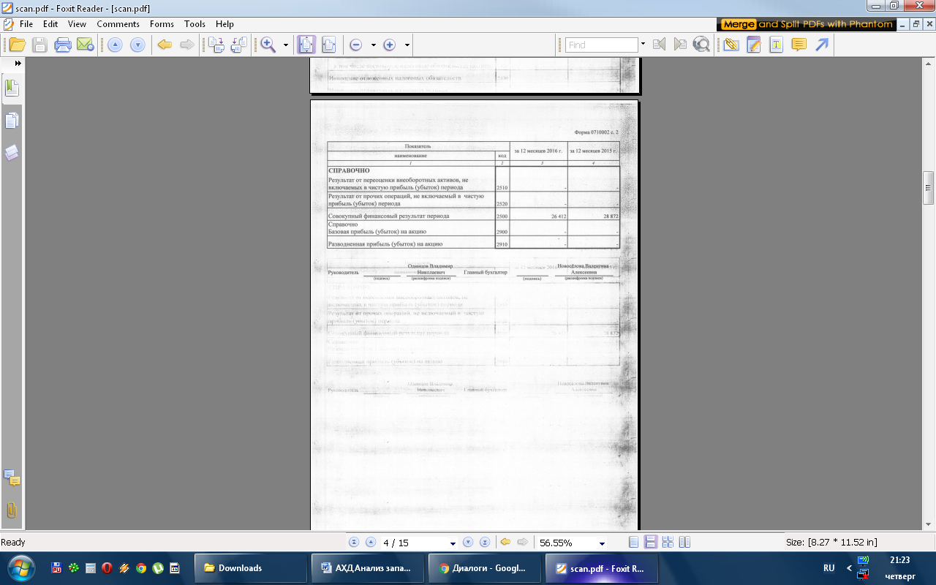
Приложение Д
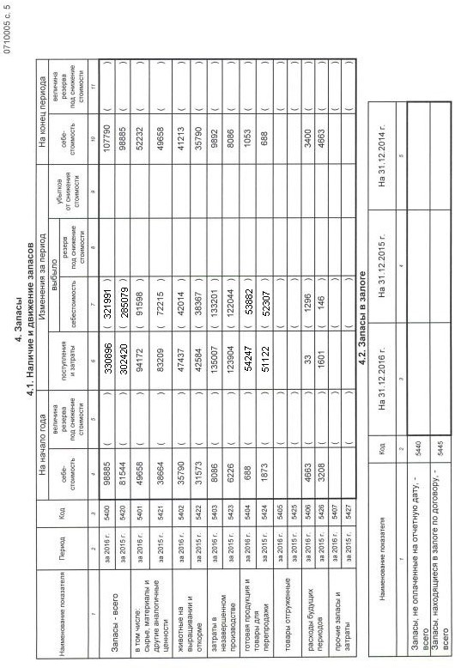
Приложение Е
